UNIVERSIDADE FEDERAL DE SANTA CATARINA
CENTRO TECNOLÓGICO
DEPARTAMENTO DE INFORMÁTICA E ESTATÍSTICA
CURSO DE SISTEMAS DE INFORMAÇÃO

DISPOSITIVOS MÓVEIS COMO GUI PARA OBJETOS INTELIGENTES

Ercílio Gonçalves Nascimento

Prof. Rafael Luiz Cancian, Dr. Eng.
Orientador

Florianópolis (SC), Junho de 2014

UNIVERSIDADE FEDERAL DE SANTA CATARINA
CENTRO TECNOLÓGICO
DEPARTAMENTO DE INFORMÁTICA E ESTATÍSTICA
CURSO DE SISTEMAS DE INFORMAÇÃO

DISPOSITIVOS MÓVEIS COMO GUI PARA OBJETOS INTELIGENTES

Ercílio Gonçalves Nascimento

Relatório apresentado à Banca Examinadora do Trabalho de Conclusão do Curso de Sistemas de Informação para análise e aprovação.
Orientador: Prof. Rafael Luiz Cancian, Dr. Eng.

Florianópolis (SC), Junho de 2014
Ercílio Gonçalves Nascimento

DISPOSITIVOS MÓVEIS COMO GUI PARA OBJETOS INTELIGENTES

Este Trabalho de Conclusão de Curso foi julgado, adequado e aprovado em sua
forma final para obtenção do grau de Bacharel em Sistemas de Informação da
Universidade Federal de Santa Catarina.

Florianópolis, ___ de ________ de _____.

Orientador:

________________________________
Prof. Dr. Eng. Rafael Luiz Cancian

Banca avaliadora:

_________________________________
Prof. Dr. Antônio Augusto Fröhlich

_________________________________
Prof. M.Sc. Arliones Hoeller Jr.

Aos exemplos da minha vida,
Maria, Gil, Darlene e Bianca
Dedico
AGRADECIMENTOS

RESUMO

O presente trabalho tem como finalidade o desenvolvimento de um aplicativo para dispositivos móveis com a intenção de facilitar a interação entre homem e objetos inteligentes. Foi empregada uma ampla revisão bibliográfica para se alcançar os objetivos geral e específicos assim como conhecer o que já existe na literatura acerca deste tema. As percepções obtidas através dos tópicos estudados na revisão bibliográfica e na sessão de trabalhos similares evidenciaram a importância e as necessidades do assunto tratado, uma vez que os dispositivos móveis estão atualmente imersos no cotidiano das pessoas. Este documento contém as etapas preliminares até a sessão de Projeto, detalhando através de UML a modelagem e os padrões de projeto a serem implementados no desenvolvimento da aplicação. Ao final é apresentado o cronograma contendo as etapas de desenvolvimento e finalização da monografia, como também é a sessão de referências bibliográficas.

ABSTRACT

Lita de Figuras
Figura 1: Computação ubíqua e pervasiva na caneca inteligente - Beigl, Gelerssen e Schmidt 2001 6
Figura 2: Painel de controle residencial 9
Figura 3: Esquema de um sistema inteligente residencial - Liu et al, 2011 15
Figura 4: Esquema de estações de carregamento de veículos elétricos - Liu et al, 2011 16
Figura 5: Topologia do ambiente inteligente. 21
Figura 6: Casos de uso do sistema 23
Figura 7: Rastreamento dos casos de uso. 24
Figura 8: Diagrama de Pacotes 25
Figura 9: Classes do Pacote de Descoberta de Objetos Inteligentes 26
Figura 10: Classe do Pacote de Gerenciamento 27
Figura 11: Classes do Pacote de Interação com Objetos Inteligentes 28
Figura 12: Classes do Pacote de Geração Automática de Interface 29
Figura 13: Classes do Pacote de Interface Gráfica 31
Figura 14: Classes do Pacote POJO 32
Figura 15: GUIGenerating Use Case 34
Figura 16: GUIGenerating código 35
Figura 17: Create Initial Population 36
Figura 18: Decode Population 37
Figura 19: Evaluate Population 38
Figura 20: Select Parents 38
Figura 21: Crossover 39
Figura 22: Mutation 40
Figura 23: Generate New Population 40
Figura 24: Save Best Individuals 41
Figura 25: Modelo Relacional de Banco de Dados 42
Figura 26: SORepository - Descoberta de Objetos Inteligentes 43
Figura 27: SOServer - Tradução HTTP para ASCII ModBus 44
Figura 28: Fenótipo Pai 45
Figura 29: Fenótipo Mãe 45
Figura 30: Fenótipo Filho após Crossover 46
Figura 31: Fenótipo Final após Mutação 46
Figura 32: Tela inicial com dados incorretos 47
Figura 33: Log de usuário inválido 47
Figura 34: Mensagem de usuário inválido 47
Figura 35: Tela inicial com dados corretos 48
Figura 36: Log de descoberta de objetos inteligentes 48
Figura 37: Resultado do banco de dados 48
Figura 38: Lista de OIs 48
Figura 39: Telas geradas para o Ar Condicionado 49
Figura 40: Telas geradas para a Lâmpada 49
Figura 41: Serviço "Ligar" do Ar Condicionado 50
Figura 42: Log do comando "Ligar" do Ar Condicionado 50
Figura 43: Ar Condicionado ligado 51
Figura 44: Serviço "Aumentar" e "Diminuir" temperatura do Ar Condicionado 51
Figura 45: Logs de Aumentar e Diminuir a temperatura do Ar Condicionado 51
Figura 46: Ar Condicionado com a temperatura alterada 52
Figura 47: Serviços "Desligar" e "Ligar" Lâmpada 52
Figura 48: Logs de Desligar e Ligar Lâmpada 52
Figura 49: Lâmpada desligada e ligada 52

LISTA DE ABREVIATURAS

AAHB – American Association of House Builders
AMR – Automatic Meter Reading
AWT – Abstract Window Toolkit
CoAP – Constrained Application Protocol
CSIT – Costumer Smart Interactive Terminal
DOM – Document Object Model
GUI – Graphic User Interface
HTTP – Hypertext Transfer Protocol
IETF – Internet Engineering Task Force
IoT – Internet of Things
LAN – Local Area Network
LCD – Liquid-crystal Display
LED – Light-emitting diode
M2M – Machine-to-Machine
OI – Obetos Inteligentes
PLC – Power Line Carrier
SOAP – Simple Object Access Protocol
URI – Uniform Resource Identifier
VoIP – Voice over Internet Protocol
WLAN – Wireless Local Area Network
WSDL – Web Service Definition Language
XML – eXtensible Markup Language
MIT – Massachusetts Institute of Technology
RFID – Radio-frequency Identification
RPC – Remote Procedure Call
WS4D – Web Services For Devices
ITEA – Information Technology for European Advancement

Sumário
1.INTRODUÇÃO 1
1.2.PROBLEMATIZAÇÃO 2
1.2.1.Formulação do Problema 2
1.2.1.Solução Proposta 2
1.2.OBJETIVOS 3
1.2.1.Objetivo Geral 3
1.2.2.Objetivos Específicos 3
1.3.METODOLOGIA 3
1.4.ESTRUTURA DO TRABALHO 4
2. FUNDAMENTAÇÃO TEÓRICA 5
2.1FUNDAMENTOS RELACIONADOS E PROBLEMA TRATADO 5
2.2 TRABALHOS SIMILARES 13
2.3TECNOLOGIAS PESQUISADAS 16
2.3.1 Webservices 16
2.3.2 ZigBee 17
2.3.3 Dispositivos Móveis 18
2.3.4 Android e Geração Automática de GUI 18
3.PROJETO 20
3.1. Requisitos do Software Controlador de OI 20
3.2. Topologia de um Ambiente equipado com OI 21
3.3. Interação Entre o Usuário e o Sistema 22
3.4. Pacotes do Sistema 24
3.4.1.Pacote de Descoberta de Objetos Inteligentes 26
3.4.2. Pacote de Gerenciamento 27
3.4.3. Pacote de Interação com o Objeto Inteligente 28
3.4.4. Pacote de Geração Automática de GUI 29
3.4.5. Pacote de Interface Gráfica 30
3.4.6. Pacote de Classes POJO 32
4.DESENVOLVIMENTO 33
4.1.Algoritmo Genético 33
4.1.1.Create Initial Population 36
4.1.2.Decode Population 36
4.1.3.Evaluate Population 37
4.1.4.Select Parents 38
4.1.5.Crossover 38
4.1.6.Mutation 39
4.1.7.Generate New Population 40
4.1.8.Save Best Individuals 40
4.2.Aplicações Externas Utilizadas 41
4.2.1.Banco de Dados 42
4.2.2.SORepository 42
4.2.3.SOServer 43
5.TESTE E VALIDAÇÃO 44
5.1.Algoritmo Genético 44
5.2.Validação de Usuário 46
5.3.Descoberta de Objetos Inteligentes 47
5.4.Geração de Telas 49
5.5.Interação com o Objeto Inteligente 50
5.5.1.Ar Condicionado 50
5.5.1.1.Ligar 50
5.5.1.2.Aumentar e Diminuir a Temperatura 51
5.5.2.Lâmpada 52
5.5.2.1.Ligar e Desligar 52
6.CONCLUSÕES E TRABALHOS FUTUROS 53
REFERÊNCIAS BIBLIOGRÁFICAS 55
ANEXOS 57

- INTRODUÇÃO

Atualmente utilizamos a informática para auxiliar as atividades diárias de forma consciente e muitas vezes também quando nem percebemos. O campo que estuda o uso da computação “escondida” é chamado de Computação Ubíqua e Pervasiva.
O conceito de computação ubíqua e pervasiva vem sendo estudado ao longo dos anos com o intuito de facilitar as atividades realizadas diariamente por qualquer pessoa, desde efetuar uma simples compra de um produto até automatizar processos antes feito por humanos.
A computação ubíqua e pervasiva está intimamente ligada com a Internet das Coisas (IoT), no sentido que as “coisas” conectadas correspondem aos sistemas computacionais imperceptíveis com os quais se interage. Essas “coisas” devem se tornar participantes ativos no mundo dos negócios, informação e processos sociais, onde elas são capazes de interagir e se comunicar entre si e com o ambiente através da troca de dados e informações “captadas” sobre o ambiente, reagindo de forma autônoma a estes eventos captados (Vermesan et al, 2009).
A IoT pode ser considerada uma infraestrutura de rede dinâmica que possui capacidade de autoconfiguração e utiliza padrões e protocolos de comunicação para estabelecer a interoperabilidade entre as “coisas”. Nessa rede todos os dispositivos possuem identificadores, atributos físicos e interfaces inteligentes, normalmente projetadas especificamente para esse domínio.
Numa rede de IoT, os elementos que fazem parte desta rede são chamados de Objetos Inteligentes (OI), e é através desses objetos que a rede se comunica e a interação é efetivada. Os objetos inteligentes precisam ocupar pouco espaço para que caibam nos componentes residenciais e também têm de ser baratos e com pouco consumo de energia elétrica. Esses objetos inteligentes, então, correspondem a um sistema computacional embarcado, projetado para uma função específica.

  - PROBLEMATIZAÇÃO
    - Formulação do Problema

Os OI geralmente não possuem uma interface gráfica para interação com o usuário pois são pequenos, possuem baixa capacidade de processamento e memória e precisam consumir pouca energia elétrica, pois geralmente estão ligados a uma bateria. A interação com esses objetos pode ocorrer de diversas formas (fala, gestos, expressões faciais, etc), mas o mais comum ainda é o acesso remoto através de protocolos de comunicação de baixo nível, o que não é fácil para um usuário comum. Nos casos de acesso remoto, tais objetos disponibilizam seus serviços através da Internet, usando webservices por exemplo, o que faz necessária a utilização de aplicações externas que queiram consumir esses serviços de IoT.
Para a interação do usuário com os objetos inteligentes, os usuários desejam uma interface gráfica amigável e de fácil entendimento. Porém, é impraticável desenvolver uma interface gráfica para cada OI, e além disso, usuários não acessarão os OI a partir deles, mas a partir de seus próprios computadores, e principalmente a partir de diferentes dispositivos móveis.

    - Solução Proposta

As áreas de computação ubíqua e pervasiva e Internet das Coisas seriam beneficiadas por um sistema que descobrisse serviços de OI e gerasse de forma dinâmica e automática uma interface gráfica amigável para configurar e interagir com um OI escolhido a partir do dispositivo em que esse sistema estiver executando, seja um laptop, um smartphone ou outro dispositivo móvel, ajustando os componentes da GUI para as características da tela e do dispositivo em questão. Esta solução beneficiaria o usuário, que precisaria utilizar um dispositivo qualquer para controlar todos os elementos de uma rede de IoT.
Neste trabalho será desenvolvido um aplicativo para dispositivo móvel que estabelecerá comunicação com os OI de uma rede por meio de requisições HTTP e que criará em sua tela uma interface gráfica dinâmica que se modele automaticamente de acordo com os serviços descobertos e as características do aparelho hospedeiro do sistema.

  - OBJETIVOS
    - Objetivo Geral

O objetivo geral deste trabalho é desenvolver um sistema computacional para dispositivos móveis que atenda às necessidades de descoberta e apresentação dos serviços disponibilizados pelos objetos inteligentes através de requisições HTTP e gerar uma interface gráfica automaticamente para fácil interação do usuário com os objetos inteligentes.

    - Objetivos Específicos

Os objetivos específicos deste trabalho são:
- Pesquisar e analisar as diferentes soluções para geração automática de interface gráfica;
- Compreender as características necessárias à realização de um aplicativo que descubra serviços fornecidos por objetos inteligentes nas proximidades e gere dinamicamente uma GUI para o usuário interagir com esses OI;
- Implementar o sistema proposto em dispositivos móveis para atender às necessidades em IoT;
- Testar e avaliar a implementação do sistema; e
- Documentar o desenvolvimento e os resultados.

  - METODOLOGIA

Este trabalho apresenta como foi o desenvolvimento de uma solução computacional em um dispositivo móvel com Android para estabelecer uma fácil comunicação e manipulação dos Objetos Inteligentes em uma rede IoT. Esta solução requereu a conclusão de algumas etapas.
A primeira delas foi a análise de soluções similares, através da busca em artigos publicados em simpósios, jornais, entre outros reconhecidos mundialmente, tanto para a aquisição de conhecimento fundamental sobre o domínio do problema quanto para a obtenção de dados acerca da execução das soluções existentes.
Após o entendimento de soluções similares, tanto os requisitos para a modelagem da solução quanto para a expressão dela através de um sistema mobile foram colhidos e explicitados. Facilitando o desenvolvimento do software.
A materialização dos requisitos através de sistema computacional foi precedida por uma etapa de avaliação tecnológica e um momento para a análise de tecnologias existentes foi demandado.
Tendo em mãos o entendimento de soluções similares, os requisitos e também os detalhes tecnológicos necessários à implementação do trabalho, foi preciso realizar a análise e projeto da solução computacional e codificá-la em um sistema operacional para dispositivos móveis.
Ao final foram realizados testes para evitar erros de software e melhorar a usabilidade.

  - ESTRUTURA DO TRABALHO

O trabalho está estruturado em 5 capítulos:

- Capítulo 1: introduz o tema tratado no trabalho;
- Capítulo 2: revisão bibliográfica sobre o tema demonstrando os trabalhos similares, estado da arte e o que ainda está faltando;
- Capítulo 3: definição do projeto da solução computacional;
- Capítulo 4: desenvolvimento da solução computacional definida na etapa de projeto;
- Capítulo 5: teste e validação do sistema desenvolvido; e
- Capítulo 6: conclusão e considerações finais do projeto.

2. FUNDAMENTAÇÃO TEÓRICA

Antigamente os computadores eram enormes e ocupavam diversas salas. Com o passar do tempo, a tecnologia foi evoluindo e novos designs e técnicas de arquitetura computacional foram sendo explorados. A partir de então surgiram os computadores pessoais, desktops e notebooks, e mais recentemente os dispositivos móveis, hoje representados principalmente por smartphones e tablets, disponíveis virtualmente para qualquer pessoa.
A sociedade está evoluindo a cada dia, e juntamente com ela, a informática. Pode-se dizer que hoje existe uma dependência do computador por parte da população mundial em geral, e diversas tarefas são executadas diariamente utilizando a tecnologia. Hoje é possível pagar contas, comprar passagens de avião, alugar um filme, tudo com apenas um clique e sem sair de casa. A informática é utilizada também na área da saúde e educação, engenharia e segurança; enfim, está completamente imersa no cotidiano das pessoas mesmo que às vezes não sendo percebida.
A ideia de existir informática em todas as coisas que fazem parte do cotidiano das pessoas e que são utilizadas sem que se note a presença é estudada na área da computação ubíqua e pervasiva. Este e outros conceitos importantes para o entendimento do trabalho são apresentados detalhadamente na próxima seção.

  - FUNDAMENTOS RELACIONADOS E PROBLEMA TRATADO

O conceito de computação ubíqua e pervasiva é antigo e foi mencionado pela primeira vez por Weiser (1991), e dizia que “elementos especializados de hardware e software, conectados por fios, ondas de rádio e infravermelho, serão tão ubíquos que ninguém notará a presença deles”. A computação ubíqua e pervasiva mencionada por Weiser tem a ideia de integrar totalmente a relação homem-máquina para que seja feita essa interação de forma invisível, no sentido de que o uso seja imperceptível. A comunicação entre o ser humano e esses tipos de computadores seria natural, através da fala, gestos, expressões faciais, entre outros. Ao sacar dinheiro por exemplo, poderia ser inserida a senha apenas com o movimento dos olhos, aumento assim a segurança pelo fato de não ter que escolher fisicamente os botões. Isto se expande para outras áreas além da segurança.
Um estudo de caso feito por Beigl, Gellersen e Schmidt (2001) apresenta uma caneca inteligente. A base da caneca é feita de borracha e dentro dela é integrada toda a parte eletrônica com os sensores e outros hardware necessários para o funcionamento. Os sensores detectam dados como movimento da caneca, a temperatura e a quantidade de café, avisando a cafeteira de que o café acabou para que ela possa fazer mais. Outra funcionalidade da caneca inteligente é que após a caneca ter ficado parada e o café esfriado, ao se fazer o movimento para tomar café, a caneca avisa que o líquido deverá ser aquecido. A caneca inteligente denominada pelos autores de Mediacups é ilustrada na figura 1.

Figura 1: Computação ubíqua e pervasiva na caneca inteligente - Beigl, Gelerssen e Schmidt 2001
Este tipo de computação pode ser expandido para praticamente qualquer outro elemento comum nas residências, para proporcionar mais conforto e comodidade aos moradores: lâmpadas que ligam automaticamente, geladeiras que informam a existência de comidas com prazo de validade vencidos, a máquina de lavar louças que é ligada automaticamente quando estiver cheia.
Este tipo de computação em que os objetos são inteligentes e a interação homem-máquina é transparente está intimamente ligada com a Internet das Coisas (IoT). A Internet das Coisas é uma revolução tecnológica que representa o futuro da computação e comunicação e que está instalada em tudo: carros, interruptores de luz, mesas, canetas, tudo conectado por algum meio, seja ele físico ou não, tendo a função de observar alterações no ambiente desejado e disparar algum tipo de ação.

A IoT foi mencionada pela primeira vez pelo britânico Kevin Ashton em 1999. Ashton foi cofundador do Auto-ID Center do Instituto de Tecnologia de Massachusetts (MIT), instituto este responsável por criar o sistema de padronização global para a identificação por radiofrequência (RFID) e outros sensores. Na literatura, a respeito de IoT Vermesan et al dizem que:

Na IoT, “as coisas” devem se tornar participantes ativos no mundo dos negócios, informação e processos sociais, onde elas são capazes de interagir e se comunicar entre si e com o ambiente através da troca de dados e informações “captadas” sobre o ambiente, reagindo e influenciando de forma autônoma aos eventos do mundo “real/físico” executando processos que disparam ações e criam serviços com ou sem interação humana direta (Vermesan et al, 2009).

A IoT pode ser considerada uma infraestrutura de rede dinâmica que possui capacidade de autoconfiguração e utiliza padrões e protocolos de comunicação para estabelecer a interoperabilidade entre as “coisas”. Nessa rede todos os dispositivos possuem identificadores, atributos físicos e interfaces inteligentes.
Uma rede de IoT é muito útil no controle de infecções, no registros de animais e até mesmo na prevenção de desastres naturais, tema este muito estudado devido aos abalos ocasionados pelas grandes indústrias, desmatamentos e outras ações provocadas pelo homem contra a natureza. IoT também pode ser encontrada em Smart Cities (Cidades Inteligentes, equipadas com Objetos Inteligentes que auxiliam no controle do transporte público, monitoração do trânsito, entre outras tarefas).
Smart Grids (Redes Inteligentes) possuem um conjunto de sensores instalados na rede de energia elétrica que têm entre suas funções o monitoramento dos componentes elétricos. Os OIs que compõem a rede IoT se comunicam por radiofrequência e podem disponibilizar seus serviços na internet através de uma das tecnologias disponíveis no mercado como WiFi, 3g, GPRS, Zigbee, entre outros, e quando tais serviços não são disponibilizados é necessário realizar uma intervenção via linguagem baixo nível. Pelo fato de serem pequenos, possuírem pouca capacidade de memória e processamento, baixa disponibilidade de energia e pela grande quantidade de OIs existente numa rede IoT, fica impraticável desenvolver uma GUI para cada elemento inteligente, por isso é interessante ter em mãos um dispositivo de controle que possa modelar em seu visor uma interface gráfica dinâmica de acordo com cada funcionalidade dos objetos, sendo deste modo capaz de interagir com tais objetos completamente.
O problema de interação entre usuário e objetos inteligentes também pode ser encontrado numa rede IoT em Smart Cities (Cidades Inteligentes) e deve ser tratado para promover a facilidade e a praticidade ao usarmos a computação a nosso favor.
Cidades inteligentes são cidades que possuem um sistema integrado de serviços computacionais e de comunicação fundamental para alcançar sustentabilidade e facilitar o desenvolvimento sustentável das indústrias e residências. Os líderes possuem as ferramentas necessárias para analisar os dados obtidos e tomar melhores decisões, antecipar problemas e saná-los proativamente e coordenar os recursos da cidade. O primeiro ponto para alcançar sustentabilidade é reduzir o consumo de energia e a emissão de gases poluentes que incrementam o efeito estufa. Cidades inteligentes oferecem um suporte eficiente para comunicação e acesso aos serviços e informação (Castro, Jara e Skarmeta, 2013).
Uma cidade inteligente pode ser muito útil no caso onde a quantidade populacional é elevada, nas questões de segurança, água, energia, lixo, etc. Baseado em padrões de consumo pode-se saber em que parte da cidade a distribuição de água e energia é mais necessária. Através da IoT pode-se prevenir gargalos do trânsito, predizer em quanto tempo o rio irá transbordar em dias de chuva e o controle de epidemias pode ser mais eficiente. A ideia de cidades inteligentes também pode ser aplicada às casas inteligentes.
O conceito de casas inteligentes foi oficialmente introduzido pela Associação Americana de Construtoras Residenciais em 1984 (LIU et al., 2011) e diz que a automação residencial não trata somente a comunicação entre elementos áudio/visuais mas também ar-condicionado, luzes, janelas, enfim, qualquer objeto que possa ser controlado de forma dinâmica e fácil. Tais objetos estão interconectados com outros por algum tipo de protocolo estabelecendo comunicação entre si e podem ser acessados de qualquer lugar da casa. Segundo Aldrich (2003) uma casa inteligente é definida como “um lugar equipado com tecnologia computacional e de informação que responde às requisições solicitadas pelos ali presentes”.
Um dos propósitos das casas inteligentes é promover ao morador o conforto, conveniência e segurança através de um gerenciamento das várias tecnologias encontradas dentro de casa e fora dela, reduzindo o consumo de energia e diminuindo a emissão de carbono na natureza.
Existem diversas utilidades em uma smart home. Um exemplo dessa utilidade é quando o sistema de incêndio detecta sinal de fumaça ou fogo e automaticamente dispara mensagens para os celulares dos proprietários da residência e bombeiros. Detectores de movimento podem fazer com que as luzes externas sejam ligadas apenas quando forem necessárias, de modo que haja uma diminuição do desperdício de energia elétrica e consequentemente uma economia financeira. Pode-se também controlar televisores, aparelhos de ar-condicionado, janelas e home theater apenas com um único controle, como smartphones e tablets.
A figura 2 abaixo demonstra um painel de controle residencial capaz de controlar as luzes, segurança, termostato, fechaduras e recursos de entretenimento.

Figura 2: Painel de controle residencial

Diversas aplicações podem ser beneficiadas por este paradigma de computação inteligente, segundo LIU et al. (2011), uma das aplicações mais importantes no campo da IoT são as Smart Grids (Redes Inteligentes).
Uma Smart Grid é um conjunto de sensores instalados na rede de energia elétrica que tem por função monitorar e promover um controle preventivo e econômico no uso de seus elementos elétricos. Os sensores possuem chips embarcados que, ao detectar alguma alteração no padrão comportamental da rede, efetuam alguma ação, seja ela de manutenção, como diminuir ou aumentar a tensão elétrica na rede, ou de segurança, como por exemplo cortar o fornecimento de energia elétrica para evitar maiores danos na rede.
O uso de uma smart grid ajuda no controle de emissão de carbono ao meio ambiente, aumenta a eficiência da distribuição de energia elétrica podendo o usuário evitar ao máximo o desperdício de dinheiro, assim como as concessionárias de energia elétrica. As redes inteligentes podem também manter o fornecimento de energia elétrica mais confiável devido ao fornecimento detalhado de informações em tempo real sobre a energia local, podendo identificar potenciais falhas nos equipamentos e repará-los, evitando uma queda de energia e a indisponibilização da rede elétrica.
Inúmeros benefícios podem ser alcançados pelo uso das smart grids, deixando assim as instalações mais inteligentes de modo que danos sejam evitados, dinheiro público seja bem aplicado, apagões sejam prevenidos e também a preservação do meio ambiente seja posta em prática, sendo este último de extrema importância haja vista os inúmeros acidentes naturais ocorridos em todo o mundo.
Nas cidades e casas inteligentes os objetos que fazem parte da infraestrutura e que estão interconectados são chamados de Objetos Inteligentes. É por meio deles que todo o sistema inteligente se comunicará.
Os objetos inteligentes precisam ocupar pouco espaço para que caibam nos componentes residenciais e também têm de ser baratos e com pouco consumo de energia elétrica. Esses dispositivos contêm um sistema computacional embarcado projetado apenas para a função de cada um. Por serem pequenos, eles possuem pouca capacidade de processamento, com memórias curtas e geralmente sem interface gráfica para a interação humana.
A construção de um ambiente inteligente a partir destes objetos pode fazer com que a interação homem-máquina seja transparente, pois os objetos inteligentes podem ser criados para “pensar” através de microcontroladores e sistemas embarcados, estabelecendo uma comunicação entre humanos, espaços e outros objetos por meio de uma linguagem natural através da voz, gestos ou expressões as quais as pessoas já estão acostumadas quando interagem umas com as outras (FARELLA, 2010). Tais objetos se comunicam através de redes sem fio, infravermelho, bluetooth e podem disponibilizar seus serviços na internet através de webservices (serviços disponibilizados na rede por linguagem XML que tem a principal função estabelecer a interoperabilidade entre aplicações de linguagens diferentes).
A facilidade de utilizarmos a computação a nosso favor sem que percebamos é ótima, e também seria se quiséssemos utilizar de forma controlada, em outras palavras, controlar os elementos inteligentes e acessar seus serviços.
O controle dos OI é importante para dar autonomia aos moradores ao efetuar algumas tarefas simples e diárias como ligar a luz, levantar e abaixar a persiana, entre outras. Imagine dezenas de objetos inteligentes instalados nos cômodos residenciais os quais queremos controlar. Poderia ser utilizado um controle remoto para cada aparelho, codificação baixo nível, ou talvez uma central fixa em algum ponto da casa para controlá-los. Mori, Nonaka e Hassi (2010) desenvolveram um sistema centralizado capaz de controlar os aparelhos audiovisuais da casa. A grande motivação neste quesito é a tentativa de diminuir ao máximo o número de controles remotos, desenvolver apenas um que seja possível controlar todos os dispositivos residenciais. Outro fator não menos importante é a segurança: necessita-se fazer o uso de uma proteção caso alguém mal intencionado e não autorizado tente se conectar em algum elemento da casa e manipulá-lo, como por exemplo, ao abrir a porta.
Uma alternativa para o problema de inúmeros controles remotos é utilizar dispositivos móveis levando-se em consideração a grande disponibilidade de mercado, acessibilidade, locomoção dentro de casa, conforto e comodidade. Desta forma seria possível utilizar apenas um dispositivo controlador em um sistema inteligente.
Os dispositivos móveis estão em alta no mercado. Uma pesquisa revelada pela consultoria Nielsen (http://br.nielsen.com/site/index.shtml) realizada no primeiro semestre de 2013 diz que em cada 10 brasileiros que possuem celular, 3 são smartphones. O acesso de compra facilitado pelo governo promove um aumento significativo na quantidade destes dispositivos a cada dia. Por esse motivo é interessante criar algum mecanismo de controle dos objetos inteligentes através destes aparelhos. Tal mecanismo deve possuir uma interface gráfica amigável e de fácil entendimento do usuário já que na maioria dos casos eles não possuem conhecimento técnico dos OI.
Ao desenvolver um controle universal para a manipulação dos objetos inteligentes deve-se levar em consideração a interface gráfica, construí-la de modo que consiga atender todas as opções dos equipamentos, e se for utilizar dispositivos móveis, desenvolver uma aplicação que se modele para todos os diferentes tipos de aparelhos, com tamanhos e resoluções de telas variados. Caso esse controle universal seja sem fio, o consumo de bateria entre a comunicação do controle com os objetos deverá ser minimizado para que não seja necessário recarregar o controle frequentemente.
É imprescindível que haja um estudo acerca das resoluções, quantidade de pixels e aspectos das telas dos equipamentos para alcançar uma uniformidade da interface gráfica independente dos modelos de aparelhos, desenvolver elementos gráficos baseados em densidade de tela é uma ideia interessante ao trabalhar neste quesito.

Apesar das novas tecnologias dentro da IoT estarem em constante evolução auxiliando nos problemas enfrentados diariamente por todos nós, há de se considerar alguns problemas ainda encontrados no uso desta tecnologia. Os dispositivos controladores dos objetos inteligentes precisam ter uma interface gráfica amigável e intuitiva, pois o usuário não precisa ter conhecimento profundo do que ele quer controlar. Os elementos inteligentes devem estabelecer uma comunicação com o mundo externo através de serviços webservices, disponibilizando suas funcionalidades para a interação com outros dispositivos. Estes objetos precisam consumir pouca energia elétrica quando ligados a uma bateria e serem bem projetados por possuírem pouca capacidade de processamento e memória. Outra dificuldade encontrada é o desenvolvimento de um mecanismo de segurança para acesso destes objetos na eventualidade de ataques virtuais de pessoas maliciosas.
Pode-se encontrar na literatura pesquisas relacionadas a esses assuntos mencionados na tentativa de resolver estes problemas, mas não são totalmente sanados.

2.2 TRABALHOS SIMILARES

A pesquisa seguinte trata o problema de geração automática de interface gráfica para controle de equipamentos audiovisuais. Mori, Nonaka e Hassi (2010) abordam a criação de uma interface gráfica automática para 5 dispositivos de sistema audiovisual previamente cadastrados. Neste caso, foi utilizada uma tela LCD que apresenta uma lista de equipamentos disponíveis para uso, após selecionado, o sistema gera automaticamente, através de algoritmo genético, uma nova tela com todas as opções de manipulação possíveis separadas por páginas. Cada ícone é tratado como um gene e cada array de gene, por sua vez, é tratado como um indivíduo. O indivíduo é o que consiste em todas as opções disponíveis para um determinado equipamento. O cálculo para a geração da interface gráfica consiste em duas etapas: 1 – ocupar o menor número de espaços em branco possível em cada página e 2 – gerar o menor número de páginas possível.
A aplicação foi construída em um sistema embarcado, com um microcontrolador operando na frequência de 100MHz e um painel touch. Como requisito não-funcional principal, foi estabelecido um tempo máximo de 30 segundos em cada geração de tela.
Os autores conseguiram desenvolver uma aplicação que centraliza o controle dos equipamentos de áudio e vídeo, contudo, há a necessidade de cadastrar previamente os aparelhos, não possibilitando assim o controle à outros tipos de equipamentos.
Segundo Izquierdo et al (2009), em geral, 50% do tempo de desenvolvimento de uma aplicação está na criação da interface gráfica. A partir disto, os mesmos autores tiveram a ideia de criar um framework para geração automática de interface gráfica em webservices. É um aplicativo escrito na linguagem Java onde é possível importar o arquivo WSDL e para cada serviço disponível, gerar uma tela automática (arquivo este baseado na linguagem XML que estabelece as especificações de serviço como métodos disponíveis, parâmetros necessários, como acessá-los entre outros, funcionando como um contrato de serviço). Após a geração da tela, é possível que o usuário a modifique para melhor atender às necessidades e finalmente exportar a tela para um arquivo XML, o qual utilizará para integrar em alguma aplicação.
O framework foi desenvolvido na linguagem Java em sua versão 1.5, utilizando os componentes Swing para GUI, o qual segundo os autores, oferece mais sofisticação do que os componentes AWT. Mesmo tratando do WSDL ser um arquivo XML, optou-se por utilizar não somente as classes nativas do java DOM, mas também uma biblioteca externa de manipulação deste tipo de arquivo, a biblioteca WSDL4J.
Os autores conseguiram um método para gerar automaticamente telas para aplicativos que utilizam webservices. Apesar de ser bastante útil, esta prática está limitada apenas à área de sistemas webservices, não sendo possível para sistemas que utilizam outra tecnologia.
Em relação à outras funcionalidades das aplicações de IoT, Liu et al (2011) expõem as mais relevantes a seguir:

1 - Monitoramento Online de Linha de Transmissão de Energia Elétrica:

Segundo os autores, este tipo de aplicação é um dos mais importantes na área de smart grids. Nos últimos anos, desastres naturais vem trazendo desafios nas linhas de transmissão de alta tensão, dentre elas a segurança, estabilidade e confiança. Como o monitoramento nessas instalações são feitos principalmente por operações manuais, viu-se a necessidade de criar um monitoramento em tempo-real. Sensores foram instalados nos cabos de uma rede experimental, os quais medem vibração do vento, congelamento dos cabos, temperatura dos condutores entre outros. Este monitoramento é composto por sensores instalados nas torres de transmissão, equipados com conexão wireless para transferência dos dados obtidos, e outra parte onde os dados são visualizados.

2 - Sistema de Casa Inteligente:

Uma casa totalmente integrada com um sistema inteligente capaz de assegurar conforto, diminuição no consumo de energia e segurança.A figura 4 abaixo ilustra a estrutura do sistema inteligente. Existe uma rede de energia elétrica com componentes inteligentes instalados para monitoramento de aparelhos elétricos tais como aquecedores, máquinas de lavar, ar condicionado e células fotoelétricas e um Access Point PLC disponibilizando a transmissão de uma rede sem fio do tipo ZigBee para detectores de fumaça e botões de emergência. Um cabeamento de LAN ligando computadores pessoais, televisores, telefones VoIP e uma central de controle (CSIT) dos medidores AMR de água e gás.

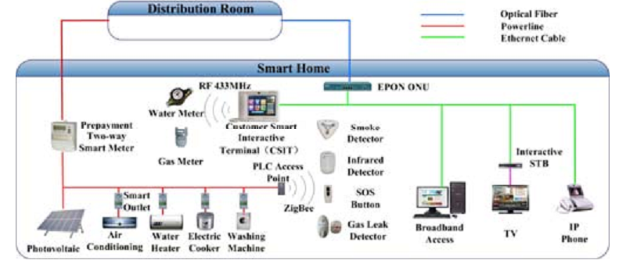Figura 3: Esquema de um sistema inteligente residencial - Liu et al, 2011
3 - Sistema de Gerenciamento de Informação para Veículos Elétricos:

Veículos elétricos oferecem uma grande oportunidade em smart grid e contribuem para a conscientização em relação à poluição do meio ambiente.
Estações de recarregamento dos veículos elétricos estão ilustrados na figura 5. Os equipamentos responsáveis pelo recarregamento dos veículos podem operar em corrente alternada, geralmente instalado nas residências e fornecem um recarregamento lento colaborando com a natureza, ou podem operar em corrente contínua, este último nos lugares onde é necessária a eficiência e agilidade. O sistema de monitoramento é responsável pela segurança e obtenção de dados em tempo-real do ambiente de recarga.

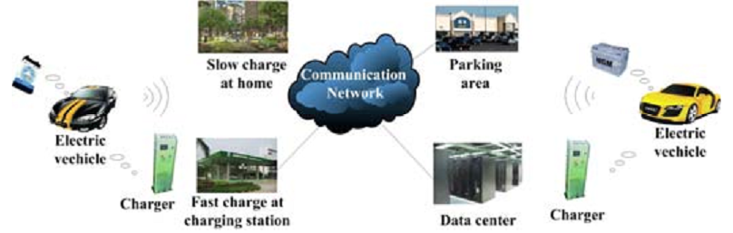Figura 4: Esquema de estações de carregamento de veículos elétricos - Liu et al, 2011

Segundo Liu et al (2011), veículos elétricos podem ser considerados sistemas móveis de armazenamento de energia em smart grids.
Trivedi, Lai e Zhang (2001) apresentam um desenvolvimento automatizado de janelas utilizando algoritmos genéticos. Esse algoritmo calcula a disposição das janelas na tela de forma que ocupem o menor espaço possível dependendo do tamanho de cada uma, e considera ainda que tais janelas não podem se sobrepor. O algoritmo genético se baseia na teoria da evolução de Darwin, na qual diz que os indivíduos precisam se adaptar ao ambiente para sobreviverem. Essa adaptação é alcançada através de mutação genética e operações de crossover, fazendo com que as gerações evoluam com o passar do tempo.
Em outra pesquisa na área de Android e webservices, Hsieh et al (2012) apresentam um framework na plataforma Android no qual implementam um widget que consome um webservice para apresentação de dados de turismo. O sistema foi desenvolvido para dispositivos móveis como smartphones e tablets.

  - TECNOLOGIAS PESQUISADAS

2.3.1 Webservices

Os objetos inteligentes podem estar ligados a uma bateria para alimentação elétrica, localizados em diversas partes numa casa inteligente, podem utilizar redes sem fio para troca de informações e implementar protocolos que facilitem a comunicação entre eles.
OI possuem uma diversidade muito grande de serviços disponíveis. A publicação desses serviços na rede inteligente pode ser feita pela Internet para que outros dispositivos possam se comunicar através de requisições HTTP, e também por webservices. Os webservices têm a funcionalidade principal de interoperabilidade entre aplicações, ou seja, uma aplicação escrita numa linguagem pode trocar informações com outra aplicação escrita em outra linguagem através da Internet, isto é possível pois a comunicação entre os dois sistemas se dá através de uma linguagem universal padronizada, a XML.
Os webservices possuem um identificador chamado URI (Uniform Resource Identifier) e utilizam protocolos de acesso específicos, entre eles o SOAP (Simple Object Access Protocol). Este protocolo é baseado em XML para troca de mensagens e chamadas de procedimentos remotos (RPC) e pode trabalhar através de requisições HTTP. Sua estrutura básica é composta por um cabeçalho e um corpo (Curbera et al 2002). Tanto a chamada quanto a resposta das requisições é feita pela linguagem XML, e todos os métodos com seus argumentos estão definidos no arquivo WSDL, que serve como um contrato de serviço.
Quando o assunto é IoT, pode-se utilizar o protocolo CoAP (Constrained Application Protocol) que é um protocolo destinado à transferência de informações pela web em redes inteligentes. Segundo a Internet Engineering Task Force (IETF) o CoAP é um protocolo da camada de aplicação e possui um baixo consumo de energia, suporte a multicast e foi desenvolvido para sensores de baixo consumo e componentes que podem ser controlados remotamente através do padrão da internet. A maior parte da padronização deste protocolo foi feita pela IETF.
A ideia inicial desse Trabalho de Conclusão de Curso era utilizar protocolos webservices para descobrir os serviços disponibilizados pelos objetos inteligentes e fazer a comunicação entre dispositivo móvel e OI, porém devido a descontinuidade de um projeto paralelo essa ideia foi descartada.

2.3.2 ZigBee

ZigBee pode ser utilizado para estabelecer comunicação entre os objetos inteligentes deixando as soluções mais eficientes para áreas da automação residencial e comercial, gerenciamento de energia e consumo de equipamentos elétricos numa casa, entre outros (Han e Lim, 2010). ZigBee é o nome de um conjunto de protocolos sem fio de alto nível, destinados ao uso em equipamentos de baixa potência, aplicações que requerem uma comunicação segura de dados e maximização da duração da bateria. ZigBee é muito utilizado na automação doméstica.

2.3.3 Dispositivos Móveis

O foco principal no desenvolvimento de controle de objetos móveis está em dispositivos móveis, já que hoje há um fácil acesso a estes aparelhos e a praticidade no desenvolvimento de aplicações pra estes sistemas computacionais do que em outros equipamentos que possuem um sistema embarcado com capacidade reduzida de processamento e memória. Alguns sistemas embarcados possuem em sua estrutura um sistema operacional embarcado, que auxilia no controle de tarefas e no desenvolvimento de regras. Marcondes et al (2006) apresentam um sistema operacional portável para sistemas profundamente embarcados, o EPOS. Este sistema operacional é orientado à aplicação e baseado em componentes, sendo desenvolvido facilitando a portabilidade do sistema. Outros sistemas operacionais também podem ser utilizados no desenvolvimento de aplicativos controladores de objetos inteligentes, entre eles está o Android, uma plataforma baseada em Linux desenvolvida pela Google. Devido à grande facilidade de desenvolvimento de aplicativos pra esta plataforma, os maiores esforços para controle de objetos inteligentes se concentram neste tema.

2.3.4 Android e Geração Automática de GUI

Segundo uma pesquisa realizada pela equipe de consultoria Kantar Worldpanel ComTech (http://www.kantarworldpanel.com/Global/News/Soaring-iPhone-5-sales-in-US-knock-Android-into-second-place), empresa experiente no ramo de conhecimento de consumidores, 56,7% dos smartphones vendidos no Brasil no final de 2012 possuem o Android como sistema operacional, contra apenas 0,4% do seu maior rival, o iPhone. O grande fator disto é a variedade de preços, o Android está presente tanto em aparelhos básicos que possuem acesso à internet quanto em aparelhos mais modernos que competem diretamente com os iPhones. Isso torna os dispositivos móveis com este sistema operacional um grande atrativo na integração dos usuários com os sistemas inteligentes de IoT.
A criação de aplicativos Android para controle de objetos inteligentes tem se intensificado levando em consideração o requisito imprescindível de a interface gráfica ser criada dinamicamente para atender todas as possibilidades de serviços dos objetos inteligentes. Este sistema operacional possui uma classe chamada Activity, que é responsável por toda a apresentação e eventos de uma tela nos aplicativos android. Existe também uma série de ferramentas úteis que combinadas com as Activities facilitam na geração automática de telas nos aplicativos Android, é o caso da classe Fragment. Esta classe tem como principal função representar o comportamento ou uma porção da GUI dentro de uma Activity. Na prática é possível combinar várias Fragments dentro de uma única Activity construindo um painel de GUI's. Segundo o site do próprio fabricante (http://developer.android.com/guide/components/fragments.html) “você pode imaginar uma Fragment como uma seção modular de uma Activity, a qual possui seu próprio ciclo de vida, recebe seus próprios eventos de entrada, e pode ser adicionada ou removida em tempo de execução”.
O Android possui em sua etapa de criação de projeto uma estrutura de pastas que possibilita ao desenvolvedor criar um aplicativo capaz de se modelar a todos os tipos e tamanhos de aparelhos Android existentes, seja ele smartphone ou tablet.
Devido às vantagens citadas acerca deste sistema operacional, o presente trabalho será desenvolvido na plataforma Android.

- PROJETO

A materialização do software controlador de objetos inteligentes foi guiada pelo conjunto de artefatos descritos nesta seção. O projeto buscou, através da UML, capturar as características estruturais, comportamentais e de interação do software. Para a modelagem estrutural foi utilizado o diagrama de classe, e para capturar o comportamento do software, os diagramas de caso de uso e sequência.
As seções que seguem abordam as funcionalidades necessárias a este software através de uma listagem de requisitos (Seção 3.1), a topologia de um ambiente equipado com objetos inteligentes pra interação (Seção 3.2), a modelagem das interações entre o usuário e o sistema através de casos de uso (Seção 3.3) e a modelagem dos pacotes por diagramas de classe e sequência (Seção 3.4). Os detalhes pertinentes ao desenvolvimento do projeto são descritos no Capítulo 4 e as técnicas para avaliação da solução no Capítulo 5.

  - Requisitos do Software Controlador de OI

O desenvolvimento da aplicação destinada ao controle de objetos inteligentes através de dispositivos móveis foi realizado de acordo com requisitos previamente definidos e que serviram de insumo para o modelo dessa aplicação. Deste modo, foram identificados os requisitos funcionais e não funcionais dispostos na lista abaixo.

- RF01 - O sistema deverá ser capaz de pesquisar por objetos inteligentes e seus serviços disponíveis através de redes WiFi utilizando padrões de projeto que facilitem o desenvolvimento de outras tecnologias no futuro;
- RF02 – O sistema deverá, ao selecionar um objeto inteligente, gerar uma interface gráfica automaticamente para a interação com o usuário;
- RF03 – O sistema deverá enviar comandos ao objeto inteligente previamente selecionado para que seja efetuada a operação desejada;
- RNF01 – A geração da tela não pode levar mais do que 30 segundos;
- RNF02 – O algoritmo de geração de tela deverá ser implementado utilizando Algoritmos Genéticos; e
- RNF03 – O sistema deve guardar os 5 melhores indivíduos gerados pelo AG para acelerar a geração de novas telas.

  - Topologia de um Ambiente equipado com OI

Um ambiente inteligente é composto por diversos equipamentos e dispositivos interligados por algum meio para que haja comunicação e troca de informação. Esse ambiente é um espaço com sistemas embarcados e tecnologia da informação e comunicação que cria ambientes interativos capaz de trazer a computação para o mundo físico.
Para ilustrar este ambiente, uma possível topologia é demonstrada pela Figura 5 a seguir:

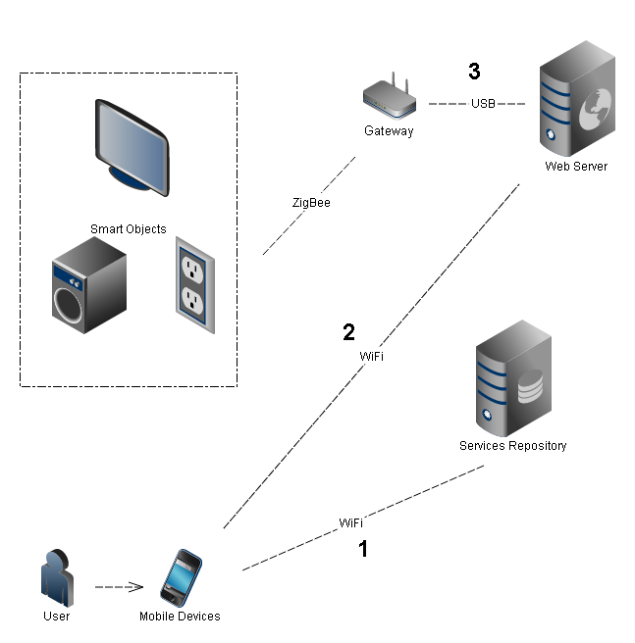

Figura 5: Topologia do ambiente inteligente.

Os objetos inteligentes disponibilizam seus serviços através da tecnologia Zigbee. O Gateway é responsável por fazer a comunicação entre Objetos Inteligentes e servidor web através da porta USB. O Services Repository possui uma aplicação web e um banco de dados com os registros de todos os objetos inteligentes, contendo também informações necessárias como o endereço IP do servidor onde os OI's estão disponíveis.
Para a manipulação dos Objetos Inteligentes a aplicação desenvolvida neste trabalho obedece a seguinte ordem de tarefas:
- O usuário digita o seu login e senha no aplicativo e seleciona a opção “Pesquisar”. O sistema efetua uma requisição HTTP para o servidor repositório o qual retorna uma lista dos Objetos Inteligentes encontrados e permitidos para o usuário contendo seus serviços e o endereço IP do servidor onde ele está;
- Para a manipulação do objeto inteligente escolhido ser efetuada, o sistema solicita uma requisição HTTP para o endereço IP do servidor onde o OI está disponível encaminhando os parâmetros necessários no método POST;
- O servidor transmite essa informação para o Gateway através da porta USB, que encaminha via ZigBee o comando para o Objeto Inteligente escolhido.

  - Interação Entre o Usuário e o Sistema

Os usuários farão uso do sistema através dos seus dispositivos móveis. O sistema fica responsável pela descoberta e interação com os objetos inteligentes e geração automática da interface gráfica contendo os serviços oferecidos.
O elementos que interagem com o sistema nesta seção são modelados na UML por atores, que é descrito como “alguém ou algo que interage com o sistema” (Eriksson et al., 2004). Cada interação é capturada por um caso de uso responsável pela descrição da troca de mensagens entre esses elementos. O ator envia uma mensagem ao sistema que responde ao ator com outra. Essa troca continua até que algum critério de parada seja atingido.
Os casos de uso são derivações dos requisitos. A listagem de casos de uso é guiada pelas funcionalidades que devem estar presentes no sistema, onde cada caso de uso busca detalhar a comunicação entre os usuários e o software. Assim, tomando a listagem de requisitos como base, os casos de uso são apresentados na Figura 6.

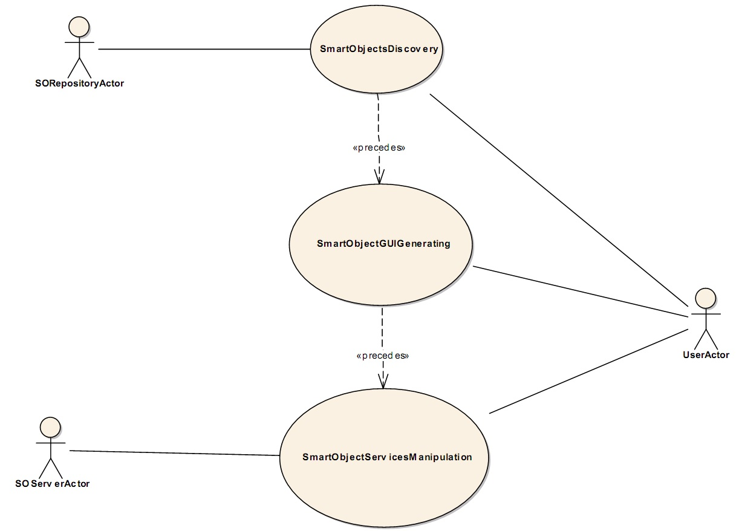Figura 6: Casos de uso do sistema
O sistema é composto por 3 casos de uso e 3 atores, que são:

- UserActor: representa o usuário que utiliza o sistema e efetua as requisições;
- SORepositoryActor: servidor com todos os serviços dos objetos inteligentes cadastrados; e
- SOServerActor: servidor responsável por enviar os comandos para os objetos inteligentes através do gateway.

Já os casos de uso, obedecendo a ordem de pré e pós execução, são:

- SmartObjectDiscovery: deve ser possível realizar a busca por objetos inteligentes e seus serviços através de WiFi sempre que o usuário desejar;
- SmartObjectGUIGenerating: com um objeto inteligente previamente escolhido a partir de uma lista, o sistema deverá ser capaz de gerar uma interface gráfica dinamicamente utilizando algoritmo genético e apresentá-la ao usuário; e
- SmartObjectServicesManipulation: o usuário, através deste caso de uso, poderá interagir com o objeto inteligente manipulando seus serviços disponibilizados.

Os casos de uso apresentados nesta seção derivam dos requisitos explicitados na Seção 3.1. É possível então mapear quais requisitos originaram que casos de uso como mostra a Figura 7.

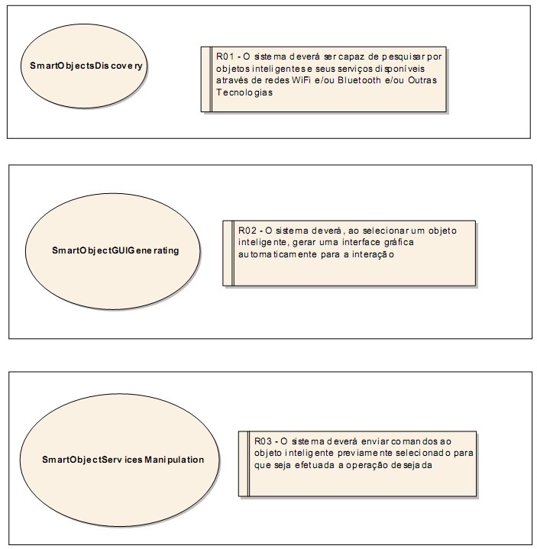Figura 7: Rastreamento dos casos de uso.

  - Pacotes do Sistema

O sistema proposto foi desenvolvido em módulos (pacotes) que facilitam o entendimento e a manutenção. Cada pacote é responsável por funções específicas. A modularização do sistema juntamente com outras técnicas de programação formam um fundamental conjunto de ferramentas para a elaboração de sistemas visando os aspectos de confiabilidade, legibilidade, manutenção e flexibilidade.
Uma das vantagens ao se desenvolver sistemas separados em pacotes é o de software reusável, onde é possível chamar métodos e funções específicas a partir de diversos locais do código, descartando assim a possibilidade de ter que codificar um outro algoritmo que realize a mesma lógica. Por consequência disso a manutenção se torna eficiente pois é necessário alterar linhas de código em apenas um lugar.
Para facilitar o entendimento do trabalho, chamaremos de OI os objetos inteligentes físicos e OJ os objetos de classes escritas na linguagem Java. O diagrama representado pela Figura 8 mostra a estruturação em pacotes da aplicação desenvolvida neste trabalho e suas responsabilidades. Cada pacote será detalhado nas seções seguintes.

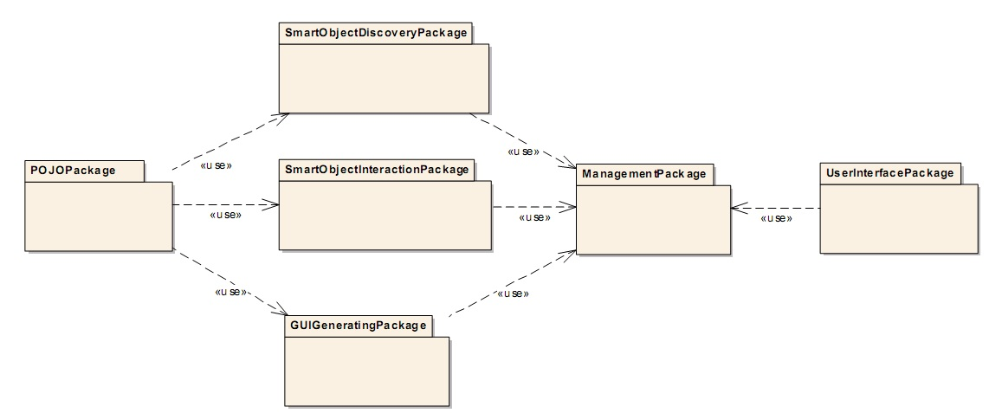Figura 8: Diagrama de Pacotes

    - Pacote de Descoberta de Objetos Inteligentes

O SmartObjectDiscoveryPackage é responsável pela descoberta dos objetos inteligentes através das tecnologias WiFi, Bluetooth, entre outros (neste trabalho os esforços estão apenas no desenvolvimento de descoberta via WiFi, deixando a aplicação preparada para novas implementações). Este pacote efetua a busca por objetos inteligentes (OI) e retorna para a interface gráfica um objeto java (OJ) contendo uma lista de OI encontrados.
A Figura 9 ilustra as classes que compõem este pacote com seus respectivos métodos e atributos.

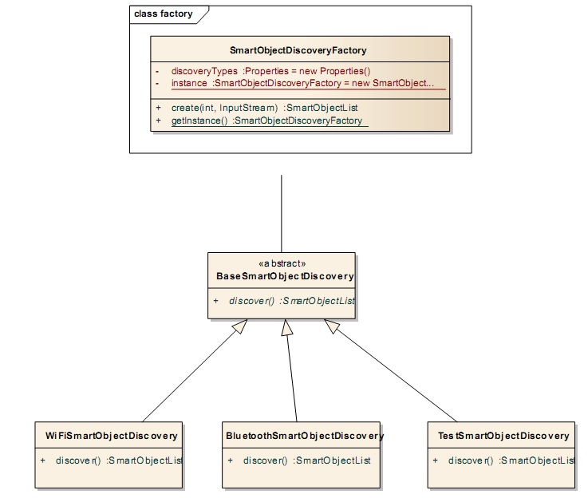Figura 9: Classes do Pacote de Descoberta de Objetos Inteligentes

A classe inicial do sistema, SmartObjectDiscoveryFactory, é uma classe Singleton, ou seja, apenas uma instância será criada durante toda a execução da aplicação facilitando assim a reutilização dos atributos quando o usuário efetuar novas buscas.
Na invocação do seu método discover, será criada uma instância de BaseSmartObjectDiscovery que através da herança invocará o método discover da classe responsável pelo tipo de tecnologia selecionada (WiFi, etc.) pelo usuário para efetuar a busca por objetos inteligentes.

    - Pacote de Gerenciamento

A aplicação desenvolvida neste trabalho possui um pacote de gerenciamento, o ManagementPackage. Este pacote é responsável por fazer a mediação dos dados vindos do pacote de interface do usuário com os demais pacotes do sistema. Toda requisição solicitada pelo usuário do sistema é redirecionada através deste pacote para as classes responsáveis por executar tal requisição.
A classe que faz parte do pacote de gerenciamento da aplicação é ilustrada pela Figura 10.
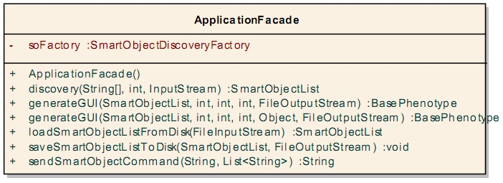Figura 10: Classe do Pacote de Gerenciamento

A classe ApplicationFacade também é do tipo Singleton, possuindo seu método estático getInstance, e delega as responsabilidades para os respectivos pacotes.
O método discovery tem como parâmetro um array de String com os dados da tela inicial, um int com a tecnologia de busca utiilzada (WiFi) e um InputStream que passa o stream do arquivo de configuração da aplicação. Esse arquivo contém diversas informações importantes para o funcionamento dinâmico e reuso de código do software. Este método solicita a instância de SmartObjectDiscoveryFactory e efetua a busca retornando um OJ do tipo SmartObjectList contendo os objetos inteligentes encontrados e seus serviços para a interface gráfica.
Os métodos generateGUI é utilizado para gerar a interface gráfica dos objetos inteligentes. Apenas um deles é utilizado na plataforma Android, o outro serve para outras plataformas Java.
Os métodos saveSmartObjectToDisk e loadSmartObjectFromDisk são responsáveis pelo salvamento e carregamento da lista de objetos inteligentes.
Por último, o método sendSmartObjectCommand pode ser chamado para enviar instruções do usuário ao objeto inteligente alterando assim o seu estado. Os campos obrigatórios são a URL e a lista contendo os parâmetros necessários para a realização do comando.

    - Pacote de Interação com o Objeto Inteligente

Para facilitar o desenvolvimento e a manutenção do sistema, o pacote de interação com os objetos inteligentes foi criado delegando às classes participantes desse pacote as responsabilidades de comunicação entre dispositivo móvel e objeto inteligente, com suas requisições e respostas, centralizando aqui a codificação acerca desso pacote. A Figura 11 apresenta as classes que compõem o pacote.

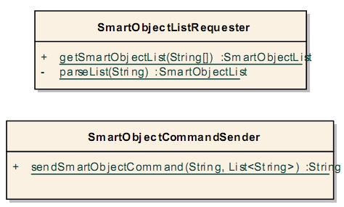Figura 11: Classes do Pacote de Interação com Objetos Inteligentes

A classe SmartObjectListRequester é responsável por requisitar via protocolo HTTP os objetos inteligentes e seus serviços cadastrados em uma base de dados. A solicitação é feita enviando o login e senha do usuário para que somente seja apresentada uma lista com os OI que ele tiver acesso. A responsabilidade da classe SmartObjectCommandSender é de encaminhar os comandos ao objeto inteligente escolhido, enviando em sua requsição HTTP a URL e os parâmetros necessários.

    - Pacote de Geração Automática de GUI

A função desse pacote é gerar automaticamente uma interface gráfica através de algoritmos genéticos (AG) que melhor organize os serviços disponibilizados pelo objeto inteligente.
Existe um número muito grande de classes nesse pacote, sendo assim inviável colocá-los no documento, a classe mais importante desse pacote é demonstrada pela Figura 12. As demais classes podem ser consultadas nos apêndices desse documento.
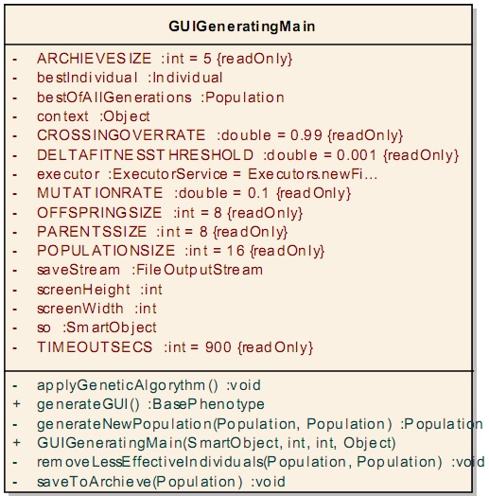

Figura 12: Classes do Pacote de Geração Automática de Interface

A classe GUIGeneratingMain é a principal classe desse pacote e nela é implementado a principal parte do processo evolutivo do algoritmo genético. Métodos responsáveis por seleção dos pais, crossover, que efetua a troca dos genes entre dois indivíduos para diversificar o código genético, mutation, uma seleção randômica dos indivíduos são invocados.
No contexto do sistema desenvolvido neste trabalho, cada indivíduo representa uma possível distribuição dos serviços disponibilizados pelo objeto inteligente na interface gráfica, e uma população consiste em uma lista de indivíduos. Cada indivíduo possui seu grau de aptidão (fitness), que diz o quão bom o indivíduo é de acordo com a tela do dispositivo móvel utilizado.
Para cada nova população, os indivíduos sofrem recombinação genética e calculam seus graus de aptidão, o algoritmo ficará em um loop até que satisfaça os requisitos não funcionais estabelecidos anteriormente. Quando uma condição de parada for atingida, os 5 indivíduos que melhor tiverem seus graus de aptidão serão guardados para que o usuário possa alterar entre outras possíveis gerações de telas até que encontre uma que o agrade.

    - Pacote de Interface Gráfica

A aplicação será desenvolvida obedecendo padrões de projeto que facilite o reuso de código e que possibilite a utilização em outros ambientes da linguagem Java como páginas web e/ou aplicações desktop. Para que isso ocorra, o pacote de interface gráfica será “destacável”, ou seja, para a implementação em outro ambiente basta substituir este pacote por outro e invocar os métodos do pacote de gerenciamento passando os parâmetros necessários. As descrições a seguir são de exclusividade do desenvolvimento Android.
Todas as telas da aplicação são representadas por classes herdadas da classe Activity, esta classe faz parte da API do Android e é responsável pela apresentação gráfica da aplicação. Tais classes são representadas pela Figura 13.

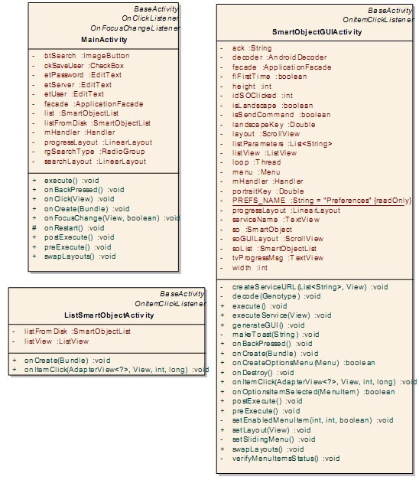

Figura 13: Classes do Pacote de Interface Gráfica

A principal tela do sistema e pela qual o aplicativo iniciará é a MainActivity. Esta classe sobrescreve o método da sua classe-mãe (Activity) onCreate, que tem a principal função de instanciar os objetos que compõem a tela, como os Buttons, TextViews e Labels, entre outros e seus eventos quando necessário. Esta tela apresenta campos de usuário e senha, url de consulta dos objetos inteligentes, assim como um botão “Pesquisar”, que ao pressionado, aciona o seu evento onClick que chama o método discoverSmartObjects da classe gerenciadora ApplicationFacade e retornando um OJ contendo a lista de OI encontrados.
Após a busca por OI, a aplicação é redirecionada para a classe ListSmartObjectActivity, que através do seu método onCreate, lista todos os OI encontrados e adiciona um evento de clique nos itens da lista. Ao selecionar um OI da lista, o evento onItemClick é invocado levando a lista de objetos inteligentes para a próxima tela.
A terceira e última tela da aplicação é a SmartObjectGUIActivity. A responsabilidade dessa classe é apresentar na tela todos os serviços disponíveis pelo objeto inteligente selecionado e enviar comandos através dos seus eventos.

    - Pacote de Classes POJO

A sigla POJO representa a definição Plain Old Java Objects. São classes que possuem apenas atributos e seus respectivos métodos getters e setters e seu construtor-padrão, não havendo nenhuma regra de negócio implementada. Em vez de utilizarmos os tipos primitivos ou objetos e seus atributos do próprio java, podemos criar classes POJO que representam objetos com os atributos específicos para a aplicação, facilitando a implementação e a manipulação dos dados.
A Figura 14 representa as classes POJO criadas no presente trabalho.

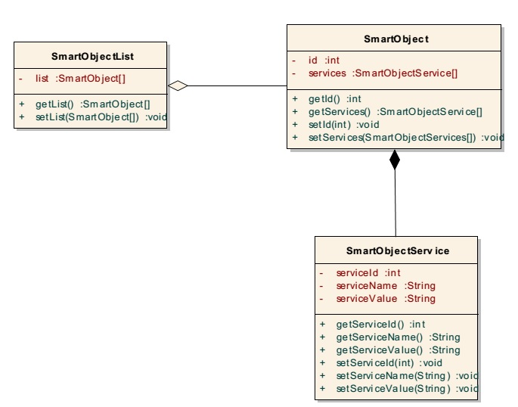Figura 14: Classes do Pacote POJO

- DESENVOLVIMENTO

Para o desenvolvimento do sistema proposto foi utilizado a interface de desenvolvimento Eclipse, ferramenta open source e recomendada para desenvolvedores Android pela própria Google. A escolha dessa IDE (Integrated Development Enviroment) foi feita pelo autor devido a experiência prévia na utilização da ferramenta e também por apresentar todas as características e funcionalidades necessárias no desenvolvimento desse sistema computacional.
Foram utilizadas também bibliotecas open souce de terceiros para facilitar o desenvolvimento, tornando assim possível o foco apenas em construir a resolução do problema tratado nesse trabalho e abstraindo outras codificações que tomariam um tempo demasiadamente longo para serem implementadas.
A lista abaixo indica as bibliotecas utilizadas no desenvolvimento e seus links se encontram na seção de referências bibliográficas.

- actionbarsherlock.jar, é uma extensão da biblioteca de suporte projetada para facilitar o uso de padrões de projeto na action bar (barra de menu superior utilizada nos aplicativos Android) em todas as versões do Android com uma única API.
- library.jar, o projeto chamado de SlidingMenu é uma biblioteca de código aberto Android que permite aos desenvolvedores criar facilmente aplicações com menus laterais deslizantes muito comuns em aplicativos móveis.
- RXTXcomm.jar, é uma biblioteca de suporte para implementação de comunicação via portas seriais, paralelas e USB. Baseada na API Javacomm distribuída pela própria Sun.

  - Algoritmo Genético

O maior foco no desenvolvimento da aplicação é a geração automática de interfaces gráficas para os objetos inteligentes. Essa geração foi feita através de uma lógica evolucionária chamada de algoritmos genéticos. Baseado na evolução dos seres vivos, o algoritmo aplica métodos de crossover e mutação genética para gerar novos descendentes. Tais descendentes são avaliados e os melhores indivíduos são salvos para participarem da próxima iteração. Ao fim do algoritmo tem-se uma população de indivíduos devidamente adequados para o problema em questão.
A Figura 15 exibe o diagrama de atividades que ilustra as etapas que fazem parte do algoritmo codificado.

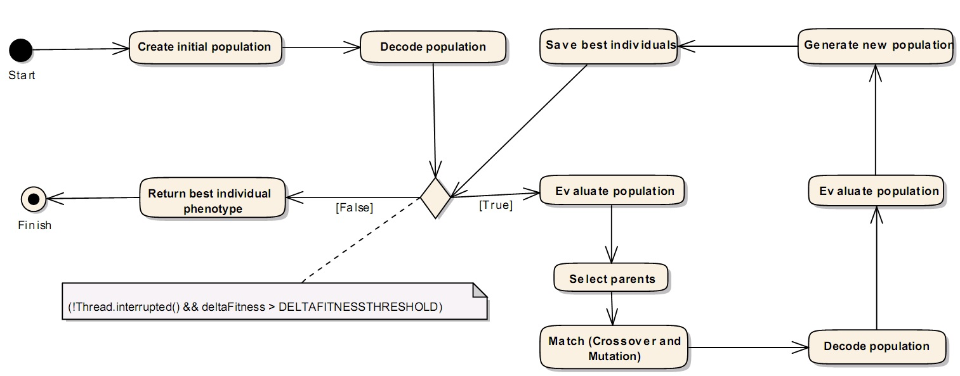Figura 15: GUIGenerating Use Case
- Create initial population: etapa que cria a população inicial com seus indivíduos. Cada indivíduo possui seu genótipo, fenótipo e aptidão (taxa que diz quão bom é o indivíduo) e representa uma tela com os serviços disponibilizados pelo objeto inteligente;
- Decode population: método que decodifica o genótipo do indivíduo em fenótipo. Genótipo representa a constituição genética do indivíduo, ou seja, os genes que ele possui. O fenótipo é empregado para designar as características de cada indivíduo como cor, textura entre outras. Para o presente trabalho um fenótipo é a própria tela gerada;
- Decision Node: define o ponto de parada da iteração do algoritmo evolucionário, seja por timeout ou pelo limite de evolução alcançado pelo algoritmo;
- Evaluate population: é responsável por avaliar o fenótipo de cada indivíduo da população. Um cálculo é realizado e o resultado é atribuído à aptidão (fitness) do indivíduo. Essa aptidão varia de 0 à 1 e quanto mais próximo de 1 melhor;
- Select parents: etapa que tem a função de selecionar os pais para que seja feita a tarefa de crossover. Os pais são selecionados de acordo com suas taxas de aptidão, quanto maior a sua aptidão maior será a probabilidade de ser selecionado;
- Crossover: responsável por efetuar a troca de material genético entre dois indivíduos, o pai e a mãe, gerando assim um outro indivíduo filho contendo material genético tanto do pai quanto da mãe. Dessa forma há uma boa variabilidade genética e uma boa chance de gerar melhores indivíduos;
- Mutation: etapa de mutação genética. O genótipo é submetido a uma mutação de seus genes, cada gene que representa um layout deverá ter seus atributos alterados aleatoriamente. Não há garantia de que todos os genótipos mutados sejam bons, porém se isso ocorrer eles terão suas taxas de aptidão baixas e por consequência descartados;
- Generate new population: método que adiciona a nova população decorrente do crossover e da mutação na população anterior, aumentado o número de indivíduos; e
- Save best individuals: última etapa do algoritmo que tem por função salvar os melhores indivíduos já gerados, evitando assim a perda de bons indivíduos e certificando de que o algoritmo correrá de forma evolutiva.

A Figura 16 representa o código básico da iteração mencionada acima, as demais etapas são refinadas nas próximas seções.

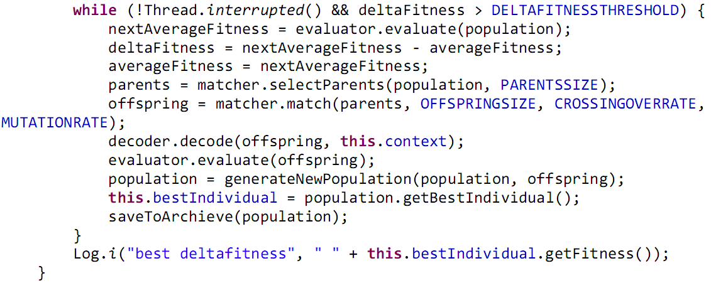Figura 16: GUIGenerating código

    - Create Initial Population

Para criar uma população o método create(SmartObject so) é chamado e para cada serviço e parâmetro do objeto inteligente é criado um Gene com seus atributos e adicionado ao Genótipo, ao final o genótipo é adicionado ao indivíduo.
A codificação é representada pela Figura 17.

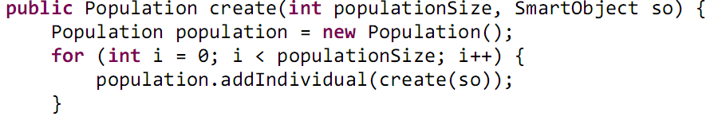Figura 17: Create Initial Population

    - Decode Population

Etapa mais pesada do algoritmo pois consiste em transformar o genótipo em fenótipo, ou seja, criar componentes gráficos, texturas, cores, layouts, elementos de interação com o usuário, eventos de toque entre outros.
Como o código é bastante extenso, a Figura 18 demonstra o principal método da decodificação com a função preOrderTree(Gene root, LinearLayout view) destacada em amarelo. Essa função percorre a árvore de genes de forma recursiva e cria os componentes por eles representados. O código fonte completo está disponível nos Apêndices do documento.

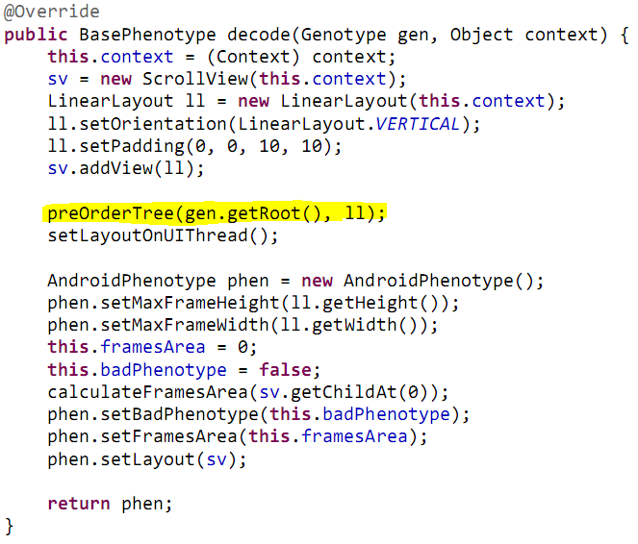Figura 18: Decode Population

    - Evaluate Population

Para se realizar o cálculo de avaliação do fenótipo primeiramente é necessário que o fenótipo não seja caracterizado como um fenótipo ruim na etapa de decodificação, e que a área em branco restante do retângulo que envolve todos os serviços do objeto inteligente seja menor que 20%. Caso o fenótipo atenda essa condição, o cálculo então é realizado através da relação entre área total dos serviços do objeto inteligente e área da tela do dispositivo hospedeiro do sistema.
A Figura 19 ilustra a codificação do algoritmo.

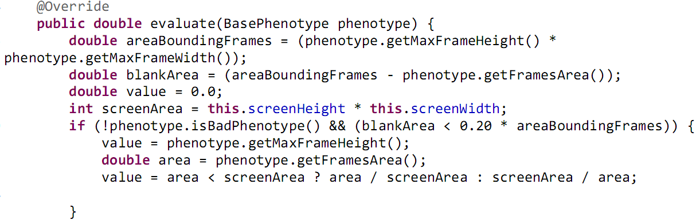Figura 19: Evaluate Population
    - Select Parents

A seleção dos pais é feita de acordo com suas aptidões, quanto maior sua aptidão maior será sua chance de ser selecionado para reprodução. É feito um laço e um sorteio através da função Math.random() da própria linguagem Java, caso seja menor que a sua probabilidade de reprodução, o indivíduo é selecionado. Ao final, tem-se uma nova população de pais com os indivíduos sorteados, os quais serão utilizados para as próximas etapas.
O trecho de código abaixo representa a codificação.

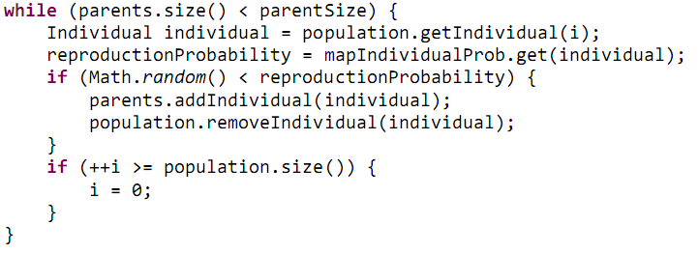Figura 20: Select Parents

    - Crossover

A troca de material genético implementada nessa etapa consiste em clonar o genótipo do pai e da mãe para que possam ser manipulados sem a perda de informação dos pais originais, problema clássico na programação orientada a objetos. Depois de clonados, os genes da mãe são adicionados de forma aleatória no genótipo clonado do pai, assim temos um filho com materiais genéticos erroneamente duplicados. Para a resolução desse problema o método preOrderTree(Gene root) é chamado e nele é feito uma chamada recursiva retirando os genes duplicados. Após essa limpeza temos um genótipo com material genético tanto do pai quanto da mãe e sem duplicidades.
A Figura 21 ilustra essa implementação.

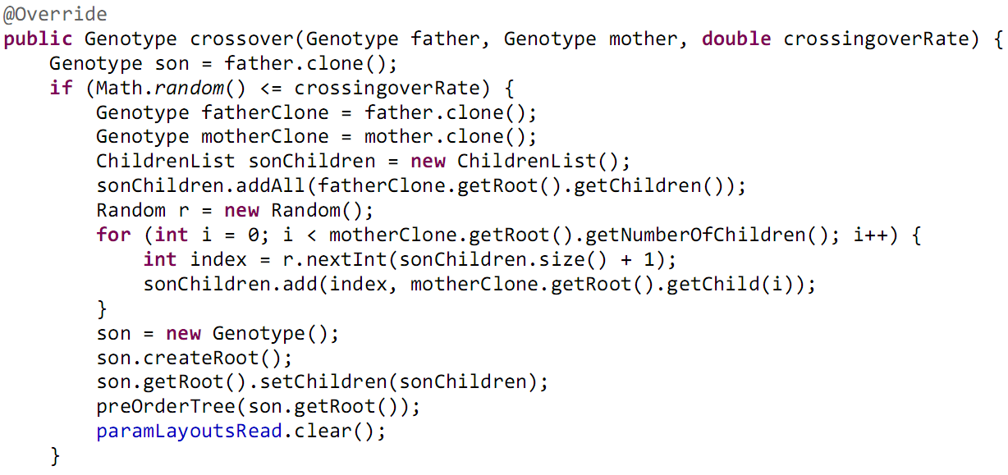Figura 21: Crossover

    - Mutation

A mutação é a troca de disposição dos layouts da tela. Para isso, é feito um sorteio dos genes a serem mutados e número de elementos em cada novo layout gerado. Esse sorteio é feito utilizando novamente a função Math.random() do Java.
O método de mutação é representado pela figura abaixo.

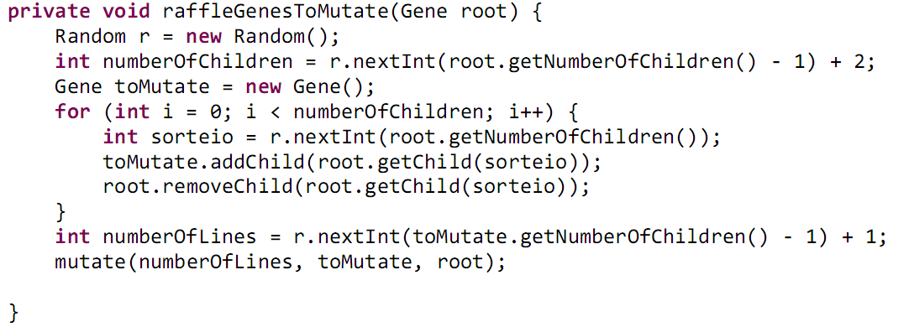Figura 22: Mutation

    - Generate New Population

A geração da nova população é feita através da adição da população gerada pelas etapas de crossover e mutation à população antiga. Depois disso os elementos são ordenados pelas piores taxas de aptidão e removidos da população.

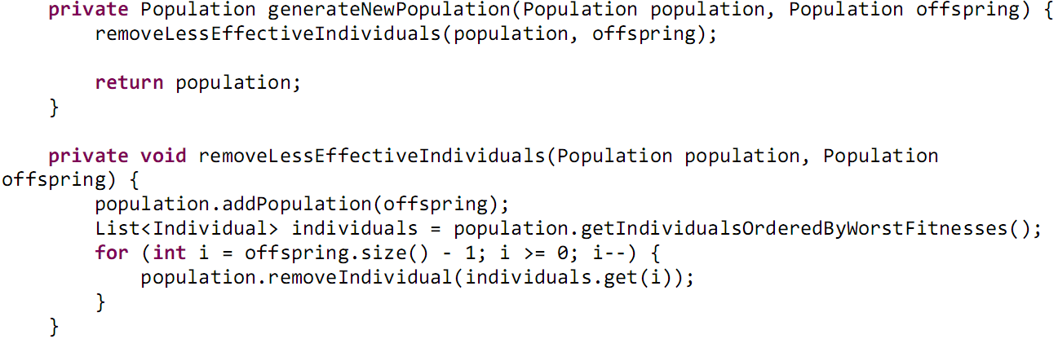Figura 23: Generate New Population

    - Save Best Individuals

Os melhores genótipos da população gerada são inseridos em um NavigableMap<Double, Genotype> e adicionados ao objeto inteligente representado pela classe SmartObject. Esse objeto será posteriormente persistido em disco para que possa ser reutilizado em outras interações. O mapa contendo os melhores genótipos será utilizado para alternar entre diferentes telas sem que haja a necessidade de aplicar novamente o algoritmo genético. O usuário pode gerar novas telas sempre que desejar, porém as melhores telas serão mantidas.
A Figura 24 ilustra o salvamento.

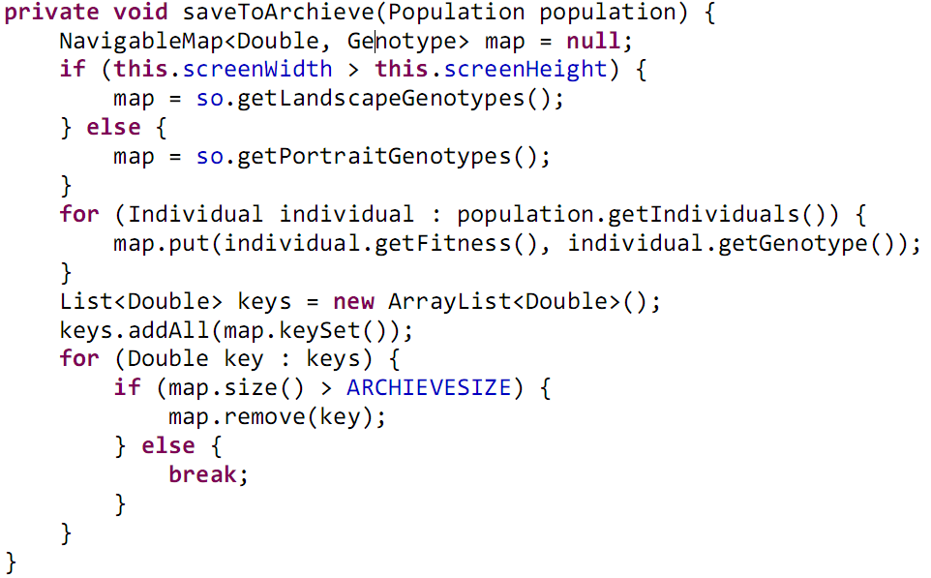Figura 24: Save Best Individuals

  - Aplicações Externas Utilizadas

A descoberta de objetos inteligentes é feita através de uma requisição HTTP para uma aplicação web JSP utilizando método POST para maior segurança. A máquina possui o Apache Tomcat v6.0 como servidor de aplicação Java instalado e também banco de dados Oracle MySql v5.2.
O servidor de banco de dados possui todos os objetos inteligentes cadastrados com seus serviços assim como os usuários com acesso autorizado. Como ilustrado na Figura 5 da seção 3.2, o sistema desenvolvido nesse trabalho acessa o servidor de banco de dados para descoberta dos objetos inteligentes. Para enviar os comandos de manipulação dos serviços do OI é feita uma nova requisição HTTP com método POST para um outro servidor web que, por sua vez, traduz os parâmetros capturados para a sintaxe ASCII ModBus e encaminha via porta serial para um dispositivo gateway. Esse dispositivo envia o comando via ZigBee para o objeto inteligente selecionado.

    - Banco de Dados

O banco de dados relacional foi modelado em Oracle MySql e normalizado de forma que diversos usuários possam acessar o mesmo objeto inteligente assim como os seus serviços também podem compartilhar parâmetros.
O modelo relacional de banco de dados é representado pela Figura 25.

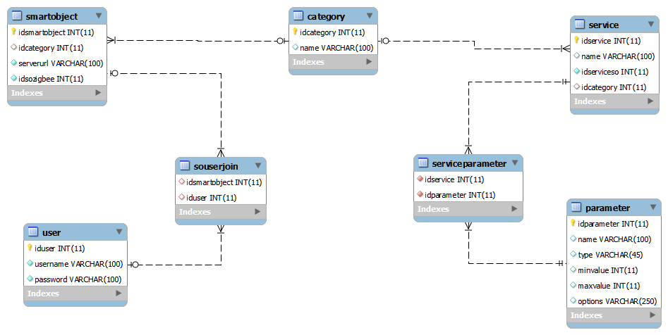Figura 25: Modelo Relacional de Banco de Dados
    - SORepository

A função principal dessa aplicação é ouvir requisições HTTP com métodos POST, validar usuário e senha e, se autorizado, retornar a lista de objetos inteligentes disponíveis ao usuário e os serviços de cada um.
O trecho de código que retorna os objetos inteligentes é ilustrado pela Figura 26.

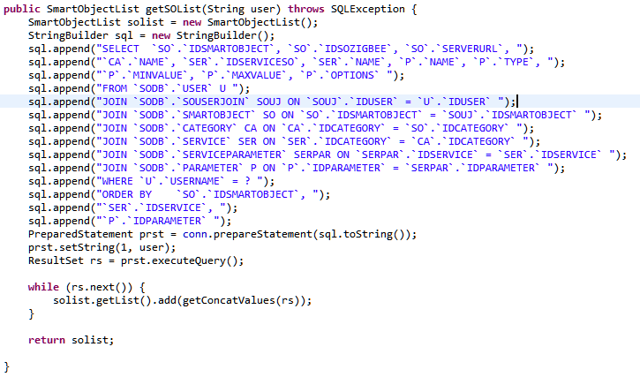Figura 26: SORepository - Descoberta de Objetos Inteligentes

    - SOServer

Os comandos enviados aos objetos inteligentes são capturados por essa aplicação web que os traduz para ASCII Modbus e envia via porta serial para o gateway.
Modbus, segundo o site responsável pelo projeto, “é um Protocolo de comunicação de dados utilizado em sistemas de automação industrial. Criado originalmente na década de 1970, mais especificamente em 1979, pela fabricante de equipamentos Modicon”. Os objetos inteligentes implementam esse protocolo, o qual é utilizado para comunicação.
Modbus conta com um formato ASCII (American Standard Code for Information Interchange) para facilitar a leitura humana que é utilizado na implementação dessa aplicação web.
A tradução e o envio do comando para a porta serial é representada pela Figura 27.
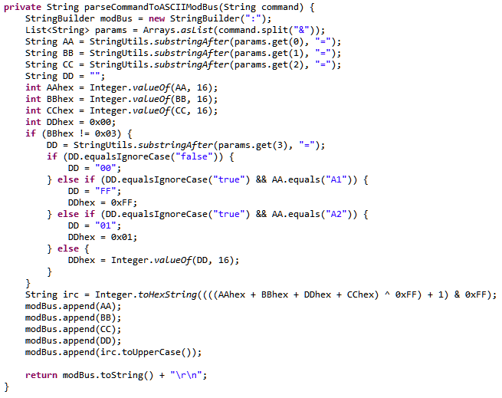Figura 27: SOServer - Tradução HTTP para ASCII ModBus

- TESTE E VALIDAÇÃO

Foram realizados testes do algoritmo genético e também com EPOS-MOTE simulando aparelhos utilizados na automação residencial.

  - Algoritmo Genético

As figuras a seguir ilustram o ciclo completo do algoritmo genético codificado nesse trabalho. A partir de um fenótipo pai e outro mãe, é realizada a etapa de crossover, misturando seus materiais genéticos para a elaboração de um novo indivíduo filho. Em seguida aplica-se o algoritmo de mutação genética, o qual altera os valores dos genes (somente genes que representam layouts) do filho aleatoriamente.
As screenshots foram retiradas do smartphone Google Nexus 5 com tela de 5” na posição paisagem. É possível deslizar a tela em scroll para que o serviço “CONFIGURAR” fique visível. Os serviços ficarão totalmente visíveis ao término do ciclo, contemplando assim o propósito do algoritmo genético e desse trabalho.
A Figura 28 demonstra o fenótipo do pai, à esquerda a árvore de layouts com seus serviços e ao lado a tela por ela representada.

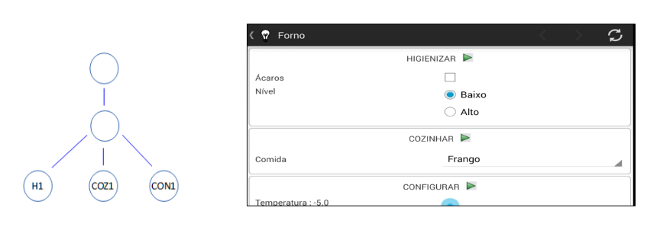Figura 28: Fenótipo Pai
O fenótipo da mãe possui os mesmos serviços, porém estão dispostos de forma diferente. A Figura 29 ilustra a árvore e a tela desse fenótipo.

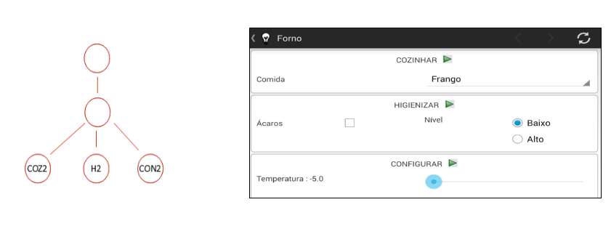Figura 29: Fenótipo Mãe

Após feita a etapa de crossover, o genótipo do filho foi criado mesclando material genético do pai com o da mãe. Os serviços “COZINHAR” e “CONFIGURAR” foram retirados da mãe enquanto o “HIGIENIZAR” foi retirado do pai.
A criação desse fenótipo pode ser melhor entendida na Figura 30.

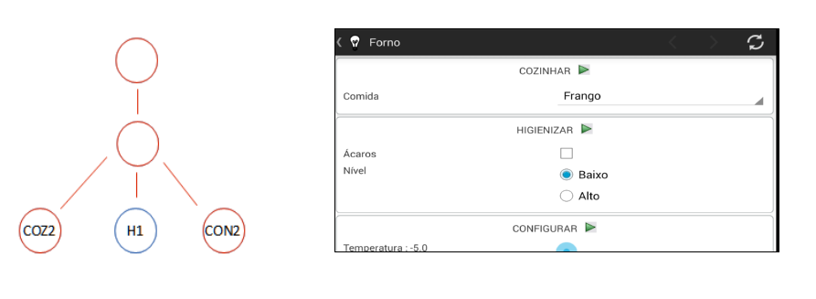Figura 30: Fenótipo Filho após Crossover

O ciclo se fecha aplicando o algoritmo de mutação genética no filho. Os serviços “CONFIGURAR” e “HIGIENIZAR” foram colocados lado a lado e reduzidos em largura alterando a árvore de layouts. Desta forma todos os serviços estão dimensionados no espaço disponível pelo smartphone sem que haja perda de informação e atendendo o propósito do software desenvolvido nesse trabalho.
A estrutura final do fenótipo filho é representada pela Figura 31.

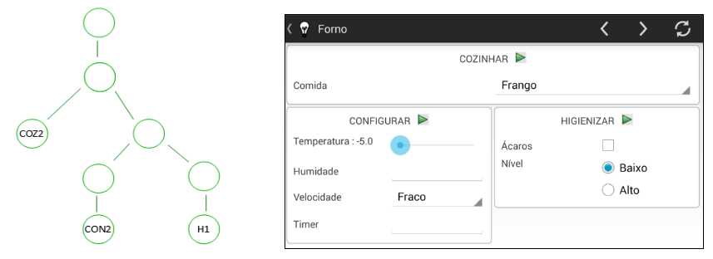Figura 31: Fenótipo Final após Mutação

  - Validação de Usuário

A tela representada pela Figura 32 mostra os dados iniciais para descoberta de objetos inteligentes. Neste teste a senha está propositalmente errada para verificar a validação de usuário.
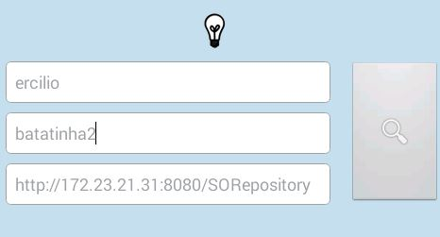Figura 32: Tela inicial com dados incorretos

Ao clicar no botão de pesquisar, a aplicação web SORepository é chamada consultando o banco de dados para verificação do usuário. O log é ilustrado pela Figura 33.
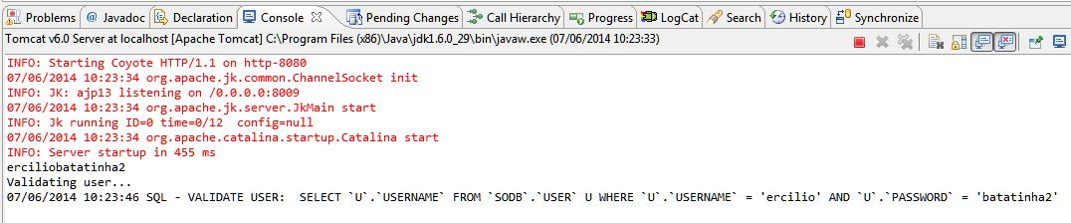Figura 33: Log de usuário inválido
Feita a validação, o usuário é notificado de que os dados estão incorretos.
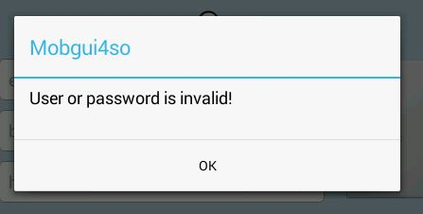Figura 34: Mensagem de usuário inválido

  - Descoberta de Objetos Inteligentes

Nesse teste, os dados foram colocados corretamente para que seja efetuada a busca por objetos inteligentes. A Figura 35 mostra os dados corretos.
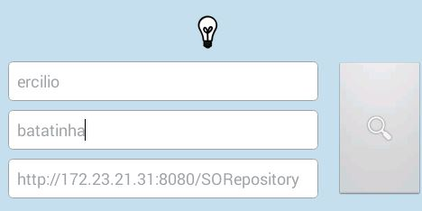Figura 35: Tela inicial com dados corretos

A aplicação SORepository faz a validação dos dados e efetua uma pesquisa no banco de dados dos objetos inteligentes cadastrados para o usuário solicitado.
A consulta retornada pelo banco de dados representa todos os objetos inteligentes cadastrados para o usuário e seus respectivos serviços.
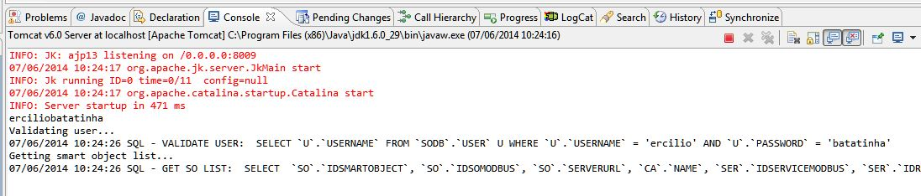Figura 36: Log de descoberta de objetos inteligentes
Os objetos inteligentes encontrados são mostrados em uma lista para o usuário.
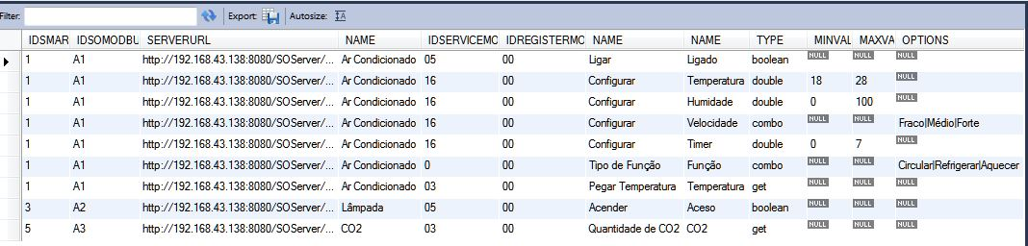Figura 37: Resultado do banco de dados

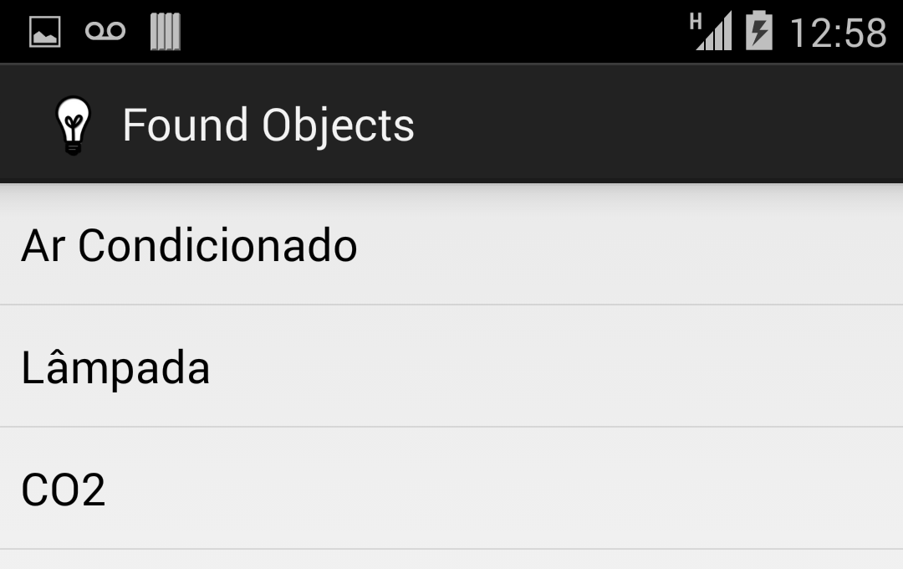Figura 38: Lista de OIs

  - Geração de Telas

Diferentes telas são geradas de acordo com a posição do dispositivo móvel (Retrato ou Paisagem), as setas possibilitam ao usuário navegar entre diferentes telas e o ícone de “atualizar” permite gerar novas telas.
As Figuras 39 e 40 representam as telas geradas para o Ar Condicionado e a Lâmpada respectivamente.
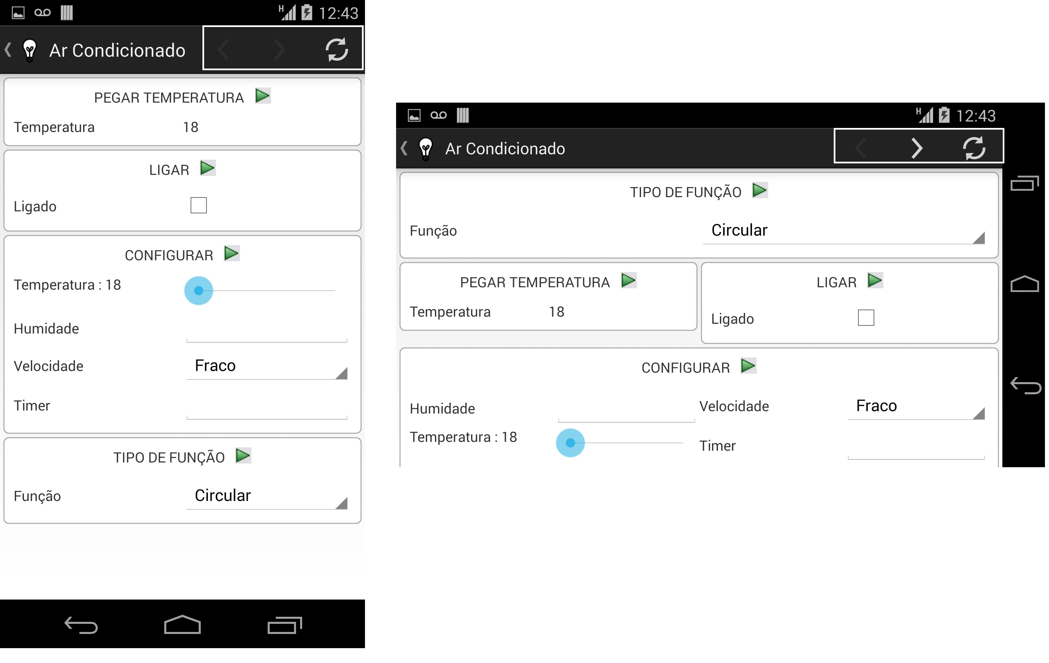Figura 39: Telas geradas para o Ar Condicionado

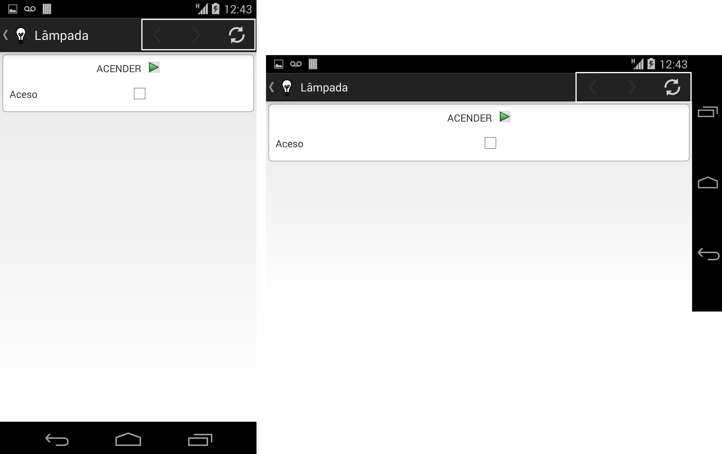Figura 40: Telas geradas para a Lâmpada

  - Interação com o Objeto Inteligente

Foram realizados testes com um EPOS-MOTE que simula um Ar Condicionado e outro que simula uma Lâmpada.
Os testes respeitam a seguinte sequência:
- Mostrar a tela com o serviço selecionado;
- Requisitar à aplicação web SOServer que traduza os comandos recebidos para o padrão ASCII Modbus;
- Enviar as instruções para o gateway via porta serial;
- Verificar o resultado nos EPOS-MOTES.

    - Ar Condicionado
      - Ligar

A Figura 41 ilustra o serviço “Ligar” do Ar Condicionado.
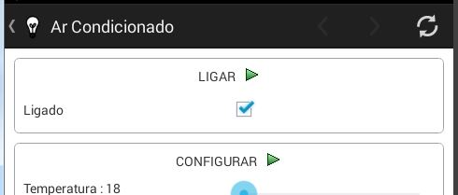Figura 41: Serviço "Ligar" do Ar Condicionado

O gateway é instanciado na porta COM9, os comandos são traduzidos pelo SOServer para ASCII Modbus e enviados via porta serial para o gateway. que por sua vez, envia as instruções via rede sem fio para o Ar Condicionado. A Figura 5 na seção de Projeto relembra a topologia utilizada.

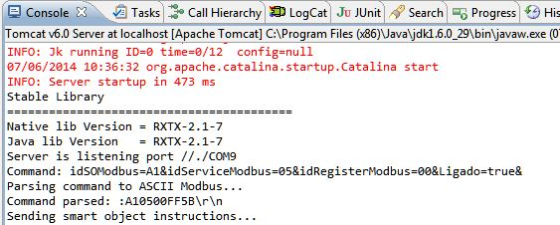Figura 42: Log do comando "Ligar" do Ar Condicionado

O LED verde indica que o Ar Condicionado está ligado.

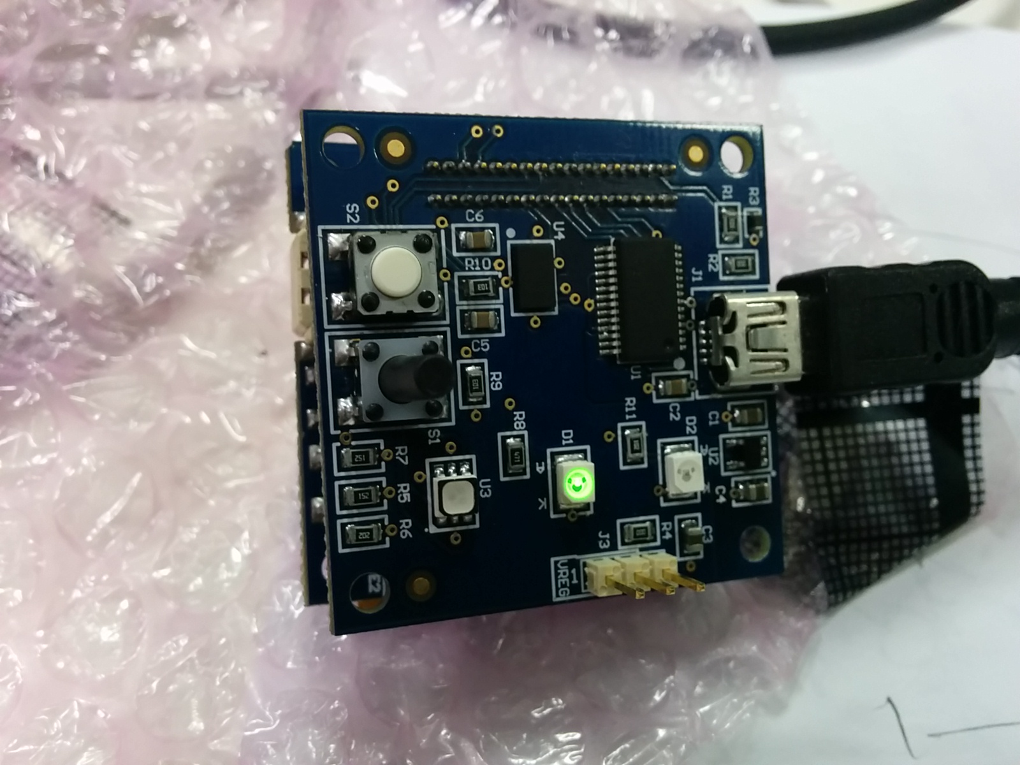Figura 43: Ar Condicionado ligado

      - Aumentar e Diminuir a Temperatura

As figuras dessa subseção estabelecem a mesma sequência, porém para aumentar e diminuir a temperatura do Ar Condicionado. O LED vermelho indica que a temperatura foi aumentada e o azul que foi diminuída.

Figura 44: Serviço "Aumentar" e "Diminuir" temperatura do Ar Condicionado

Os logs são representados pela Figura 45.
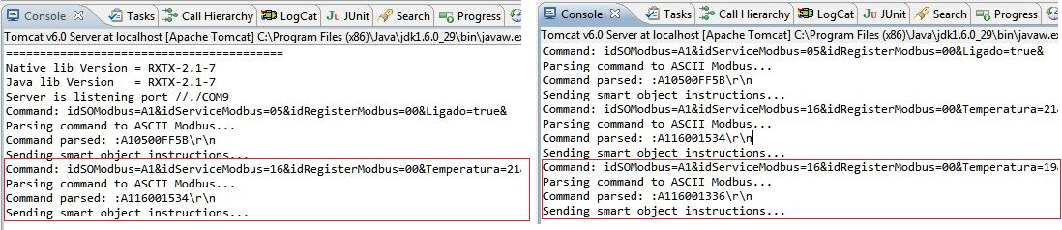Figura 45: Logs de Aumentar e Diminuir a temperatura do Ar Condicionado

As cores do LED do Ar Condicionado indicam que os serviços foram executados com sucesso.
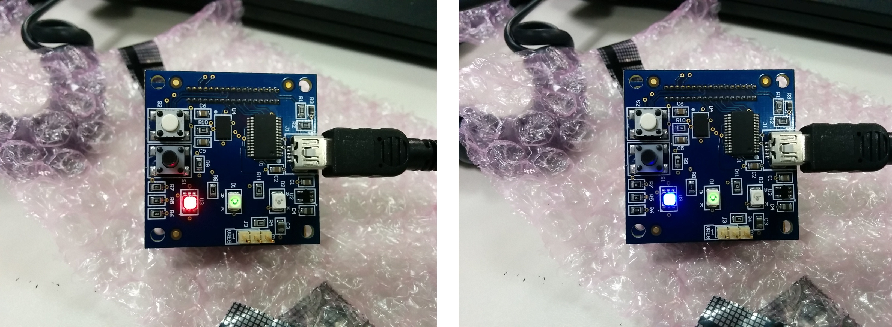Figura 46: Ar Condicionado com a temperatura alterada

    - Lâmpada
      - Ligar e Desligar

Os passos se repetem para a Lâmpada. O LED vermelho indica que a Lâmpada está desligada e o verde que está ligada.
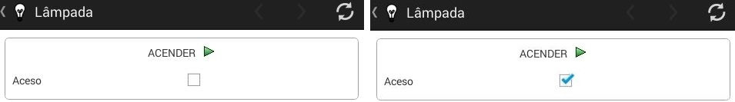Figura 47: Serviços "Desligar" e "Ligar" Lâmpada

Logs:
Resultados:
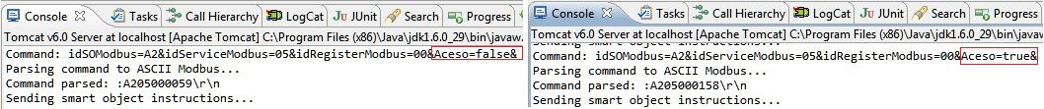Figura 48: Logs de Desligar e Ligar Lâmpada
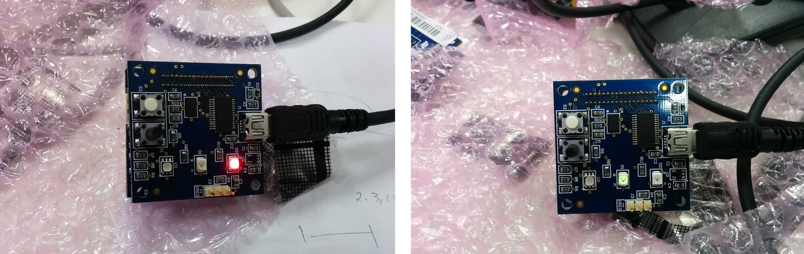Figura 49: Lâmpada desligada e ligada

- CONCLUSÕES E TRABALHOS FUTUROS

O presente trabalho detalhou os conceitos básicos necessários para o desenvolvimento de um sistema para dispositivos móveis capaz de gerar interfaces de interação com objetos inteligentes de forma automática.
Junto com um sucinta introdução sobre o tema geração automática de interface gráfica, foram definidos o problema de pesquisa, os objetivos e a metodologia empregada no curso do trabalho, como também realizada a fundamentação teórica servindo de suporte ao desenvolvimento da solução final.
Com base no estudo realizado optou-se por utilizar dispositivos móveis com sistema operacional Android para fornecer a interface gráfica ao usuário, utilizar o EPOS-MOTE como equipamento embarcado de controle dos objetos inteligentes, utilizar o protocolo de comunicação HTTP para interação com os objetos inteligentes, e utilizar algoritmos genéticos para a criação automática da interface gráfica de interação com os objetos inteligentes.
Os objetivos propostos nesse trabalho de conclusão de curso foram completamente alcançados e o desenvolvimento foi concluído seguindo todos os aspectos descritos durante o trabalho, constatando-se a eficiência de um sistema pra dispositivos móveis capaz de gerar interfaces gráficas amigáveis aos usuários no âmbito da automação residencial.
Os resultados obtidos pelo presente trabalho podem ser consideravelmente ampliados através de uma busca por novas tecnologias e inclusão de novas funcionalidades.

Eis as sugestões para trabalhos futuros:

Realizar streaming de áudio e vídeo dos objetos inteligentes tais como câmeras e microfones.
Implementar uma consulta automática dos serviços dos objetos inteligentes para casos necessários como detecção de variação de temperatura, luminosidade, pressão entre outros.
Refatorar o algoritmo genético para obter melhores telas, mais eficientes e de forma mais rápida.
Internacionalizar o software para as línguas mais comuns, deixando assim a aplicação personalizável e de agrado ao usuário.
Alterar a skin do aplicativo para padrões utilizados por aplicativos consolidados e de grande porte, entre eles Google, Facebook e Twitter.

REFERÊNCIAS BIBLIOGRÁFICAS

CASTRO, Miguel; JARA, Antonio; SKARMETA, Antonio. Smart Lighting solutions for Smart Cities. International Conference on Advanced Information Networking and Applications Workshops. 2013. p. 1374 – 1379.
HSIEH, Meng-Yen, et al. A Mobile Application Framework For Rapid Integration of Ubiquitous Web Services. International Conference on Ubiquitous Intelligence and Computing and 9th International Conference on Autonomic and Trusted Computing. 2012. p. 136 – 142.
TRIVEDI, Nihar; LAI, Wei; ZHANG, Zhongwei. Optimizing Windows Layout by Applying a Genetic Algorithm. 2001. p. 431 – 435.
HAN, Dae-Man; LIM, Jae-Hyun. Smart Home Energy Management System using IEEE 802.15.4 and ZigBee. 2010. p. 1403 – 1410.
FARELLA, Elisabetta. Ambient Intelligence, Smart Objects and Sensor Networks: practical experiences. International Conference on Embedded and Ubiquitous Computing. 2010. p. 416 – 421.
LIU, Jianmimg, et al. Applications of Internet of Things on Smart Grids in China. 2011. p. 13 – 17.
VERMESAN, O, et al.. Strategic Research Roadmap. Internet of Things, Set. 2009.
WEISER, M. The Computer for the 21st Century. Scientific American, p. 94-104, Set. 1991.
IZQUIERDO, Paoli, et al. An Annotation Tool for Enhancing The User Interface Generation Process for Services. International Crimean Conference “Microwave & Telecommunication Technology”. Ucrânia, 2009. p. 372 – 374.
MORI, Takanori; NONAKA, Takako; HASE, Tomohiro. Automatic GUI Generation on AV Remote Control Using Genetic Algorithm. International Symposium on Consumer Eletronics. 2010.
BEIGL, M; GELLERSEN, Hans-W; SCHMIDT, A. Multi-Sensor Context-Awareness in Mobile Devices and Smart Artifacts. 2001.
ALDRICH, F. Smart Homes: Past, Present and Future. Inside the Smart Home. 2003. p. 17 – 39.
CURBERA, F, et al. Unraveling the Web services web: an introduction to SOAP, WSDL, and UDDI. Internet Computing. Abr. 2002. p. 86 – 93.
MARCONDES, H, et al. EPOS: Um Sistema Operacional Portável para Sistemas Profundamente Embarcados. III Workshop de Sistemas Operacionais. Campo Grande, MS. Jul. 2006. p. 31 – 45.
ERIKSSON, Hans-Erik et al. UML 2 toolkit. Wiley. com, 2004.
Android, <http://developer.android.com/training/index.html>. Acessado em: 10 de Novembro de 2013. Às 16:10hs.
Internet Engineering Task Force, <http://datatracker.ietf.org/doc/draft-ietf-core-coap/>. Acessado em: 15 de Junho de 2013. Às 14:25hs.
Wesley Moraes. Android Domina Vendas no Brasil, <http://www.guiadopc.com.br/noticias/29476/android-domina-vendas-brasil.html>. Acessado em: 05 de Maio de 2013. Às 15:48hs.
LECHETA, R. Google Android para Tablets. São Paulo: Novatec, 2012. 448p.
PRESSMAN, Roger S. Engenharia de Software. São Paulo: Makron Books, 1995.
SILVA, R. UML2: em modelagem orientada a objetos. Florianópolis: Visual Books, 2007. 232p.
SILVA, R. Como modelar com UML 2. Florianópolis, SC: Visual Books, 2009. 320p.
BORATTI, I. Programação Orientada a Objetos em Java. Florianópolis: VisualBooks. 2007.
BORATTI, I; OLIVEIRA, A. Introduçaõ a Programação – Algoritmos. VisualBooks. 3 Ed. 2007.
DEITEL, H; DEITEL, P. Java: como programar. 3. ed. Porto Alegre: Bookman, 2001.

ANEXOS

Anexo A - Artigo

Anexo B – Código Fonte Mobgui4so

Anexo C – Código Fonte SORepository

Anexo D – Código Fonte SOServer

